|  |
| --- |
| **Università degli Studi di Salerno Corso di Ingegneria del Software** |

**Edil CommerceDesign  
Test Execution Report  
Versione 1.0**



Data: 10/02/2023

Partecipanti:

|  |  |
| --- | --- |
| **Nome** | **Matricola** |
| De Chiara Luigi | 0512109483 |
| Ferrare Alex | 0512106300 |

Sommario

1. Test GUI_ACCOUNT 3

1.1. Login 3

1.2. Registrazione 4

2. Test GUI_ARTICOLO 14

2.1. Aggiungi Articolo 14

2.2. Modifica articolo 19

2.3. Aggiorna giacenza articolo 21

2.4. Aggiungi recensione 22

3. Test GUI_ORDINE 23

3.1. Validazione carta. 23

4. Test GUI_CARRELLO 27

4.1. Aggiungi articolo 27

# Test GUI_ACCOUNT

## Login

Login eseguito

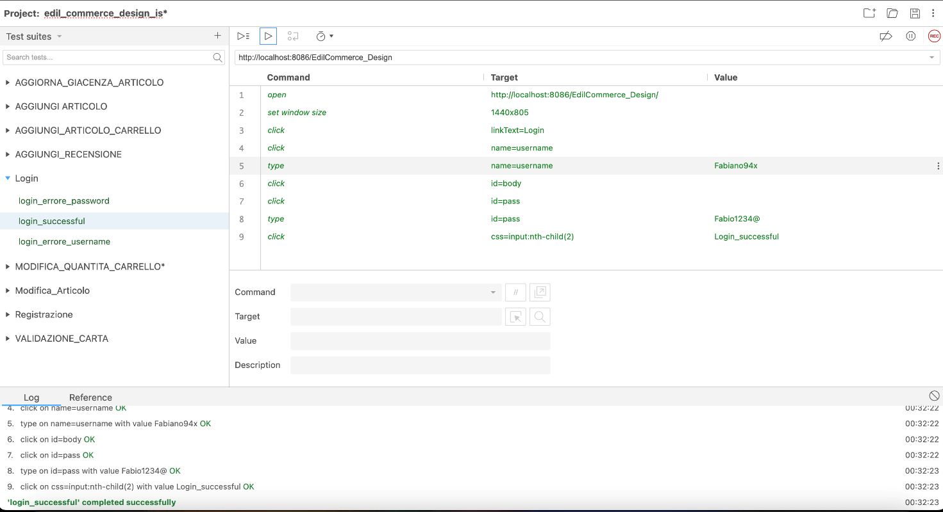

Errore username

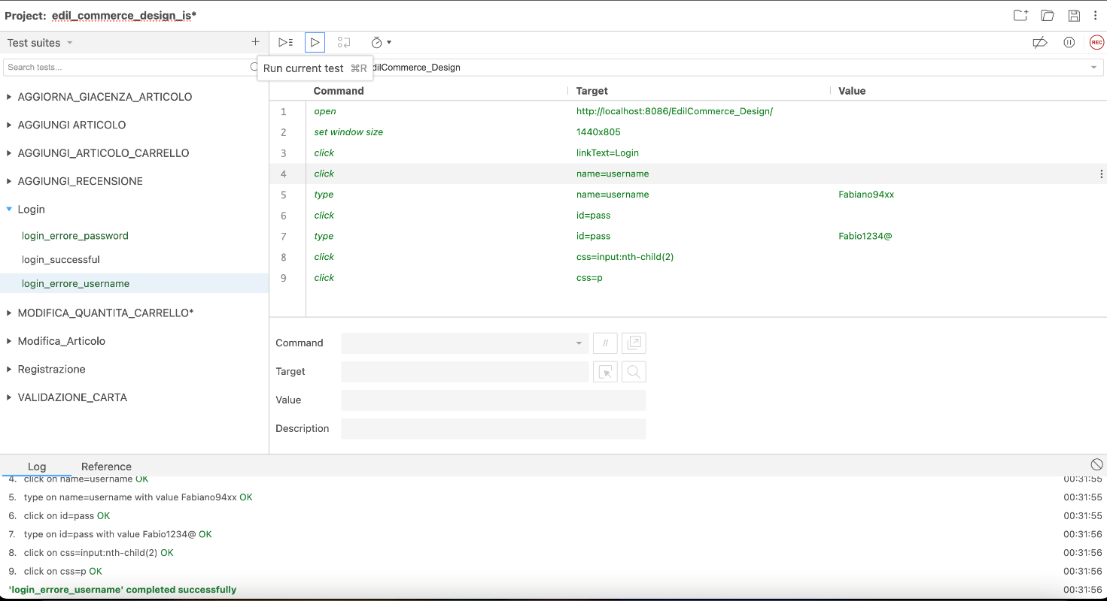

Errore password

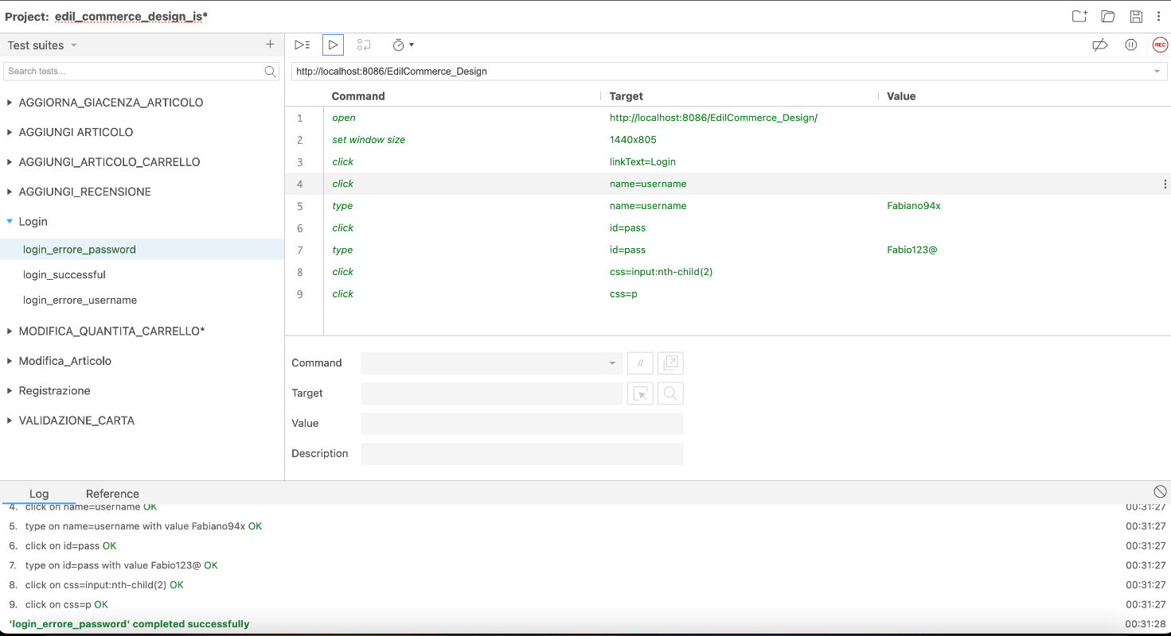

## Registrazione

Registrazione eseguita

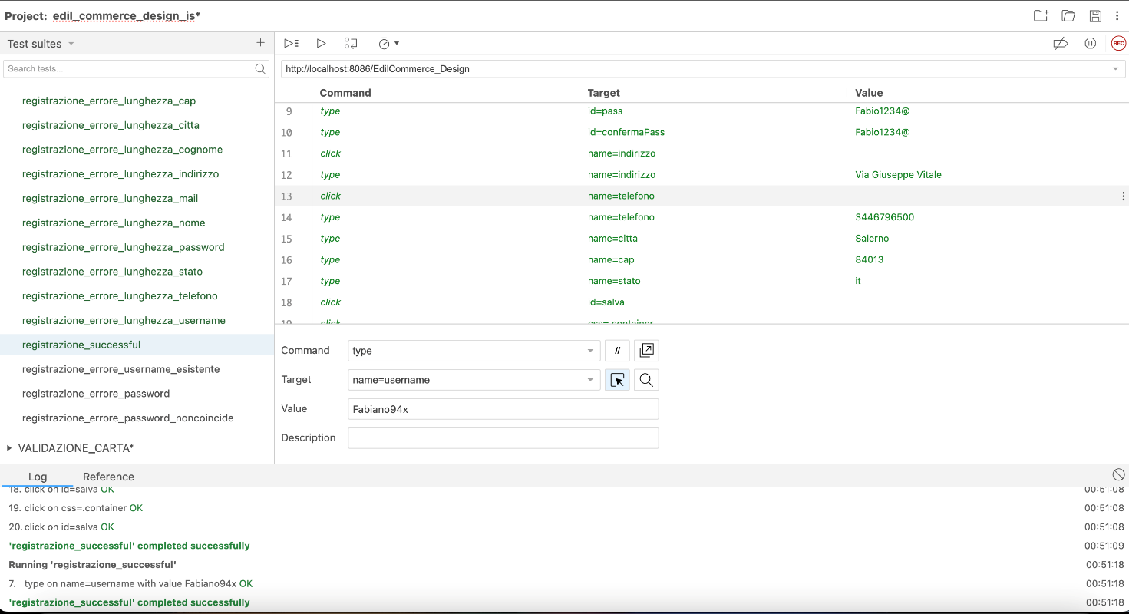

Errore formato nome

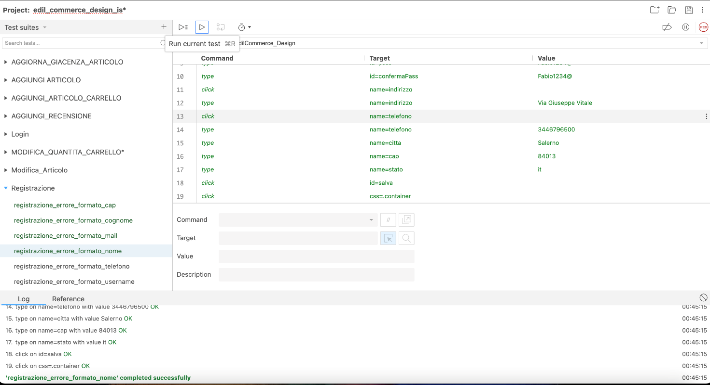

Errore lunghezza nome

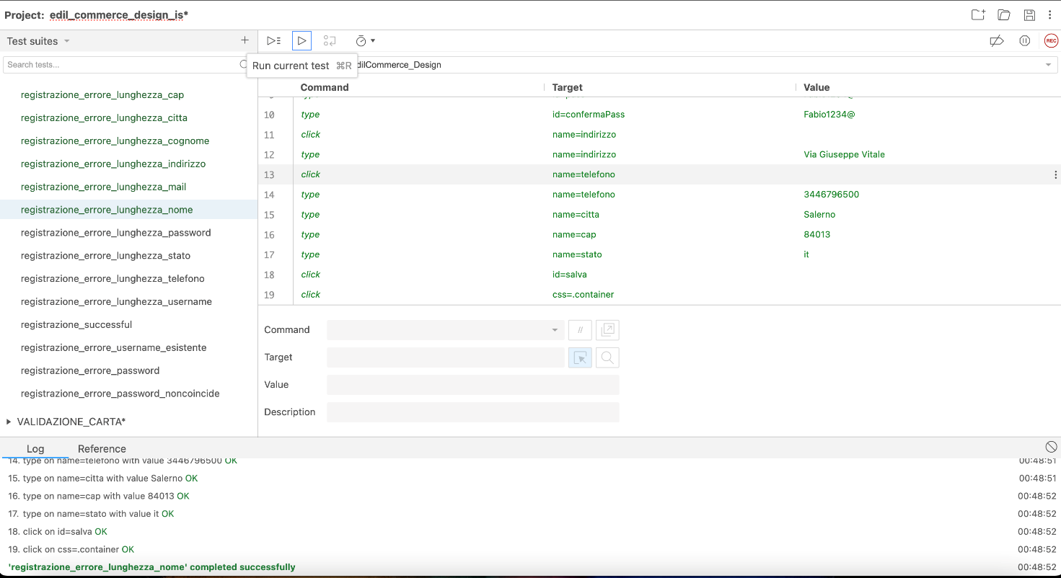

Errore formato cognome

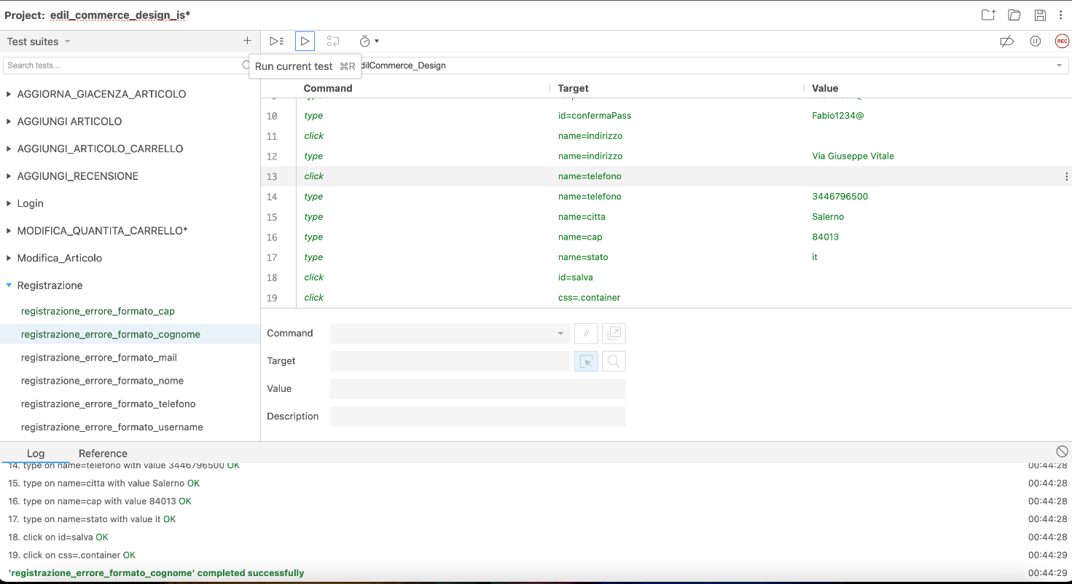

Errore lunghezza cognome

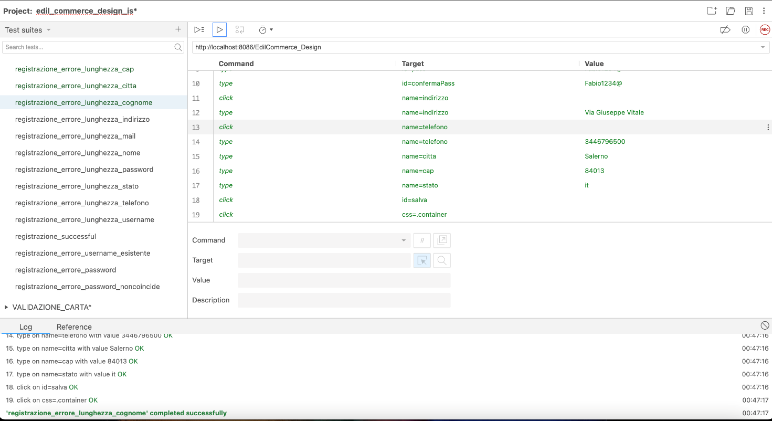

Errore formato username

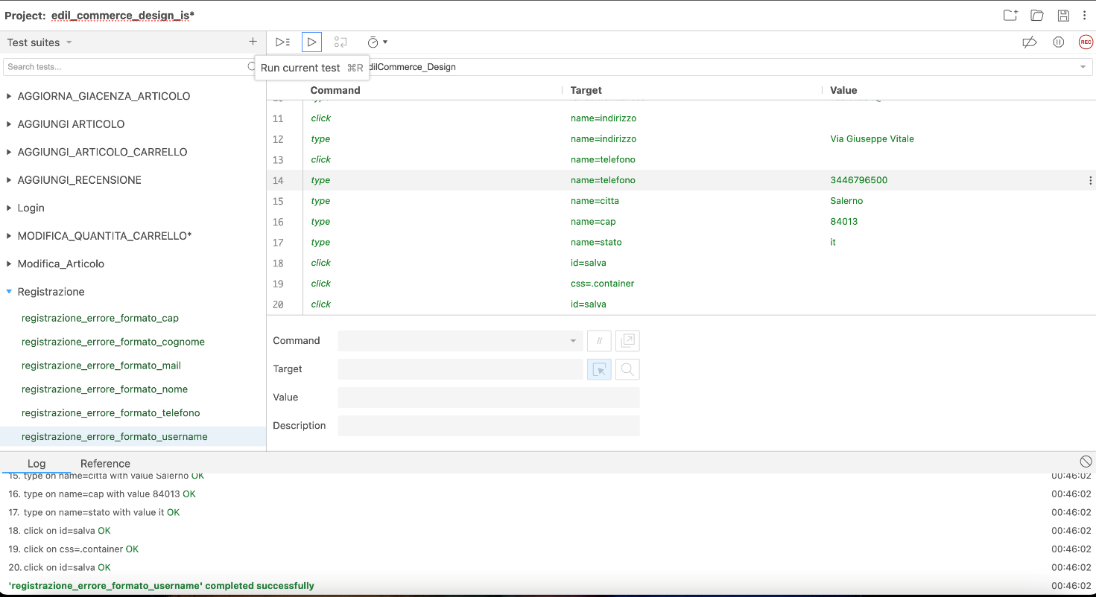

Errore lunghezza username

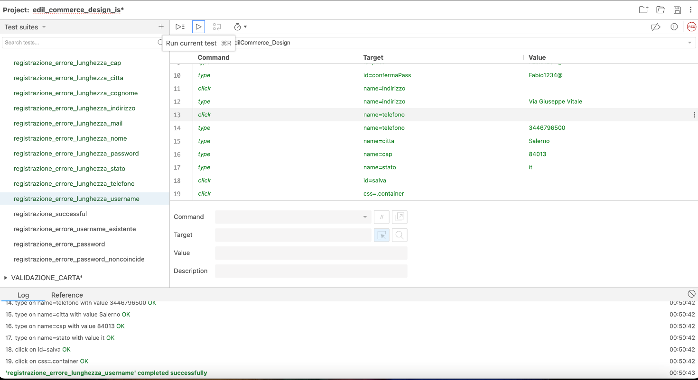

Errore username esistente

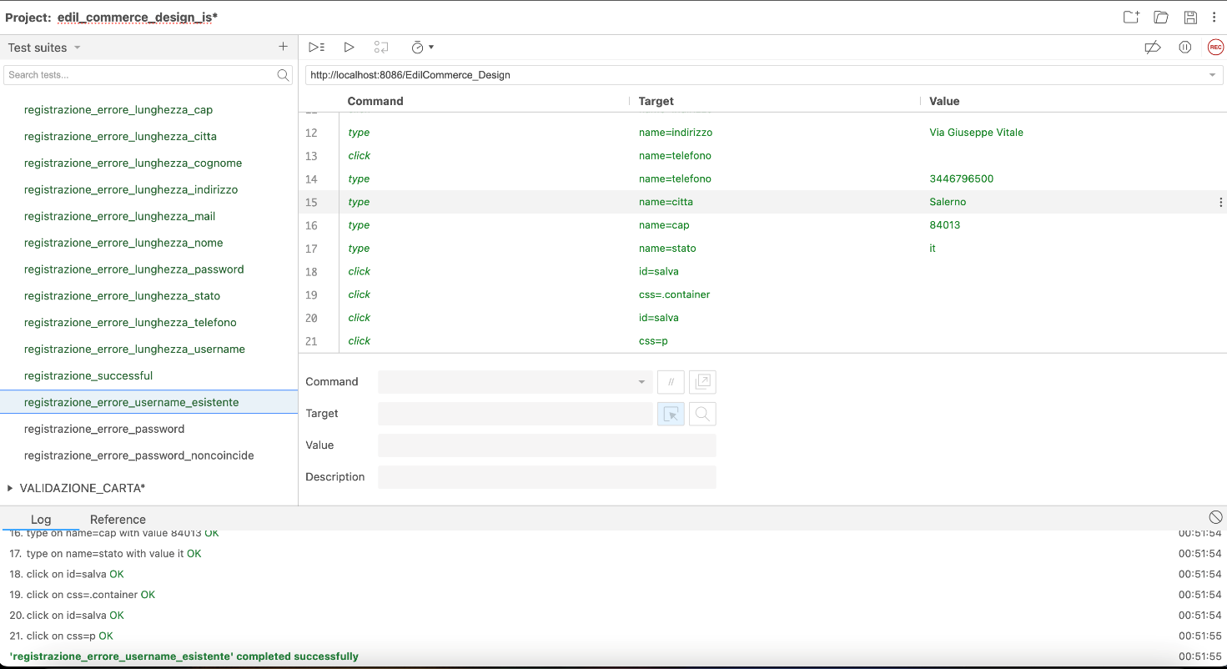

Errore formato e-mail

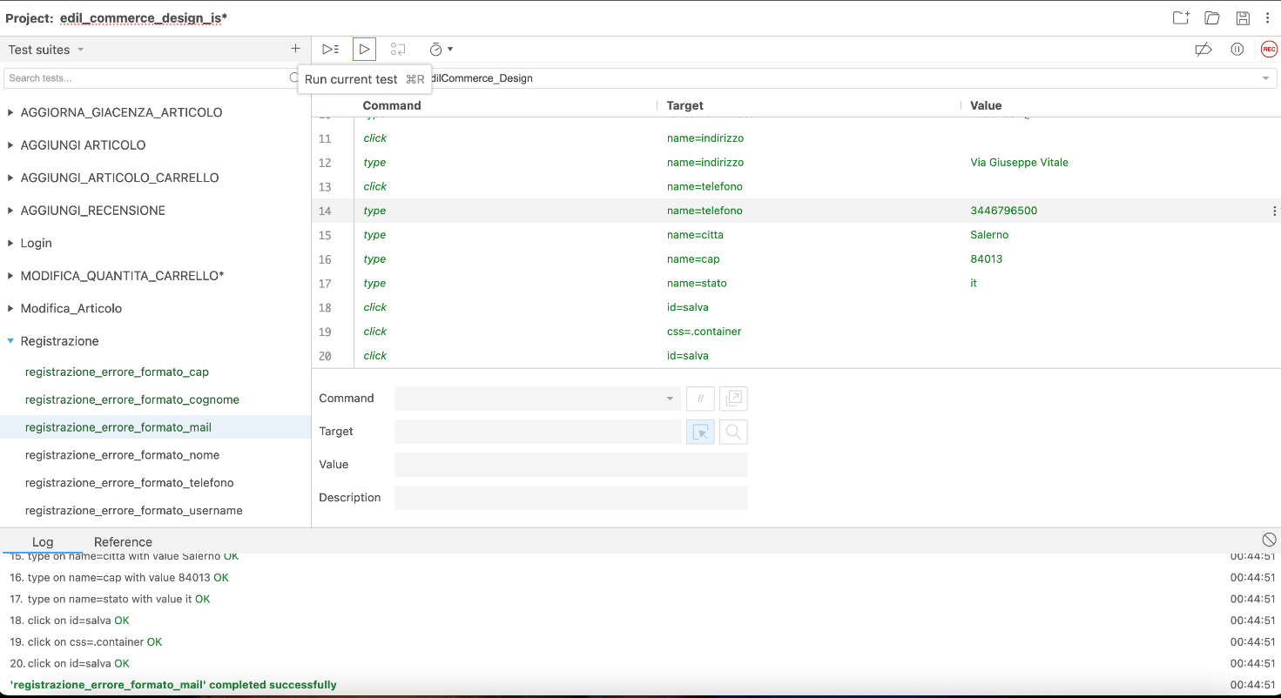

Errore lunghezza e-mail

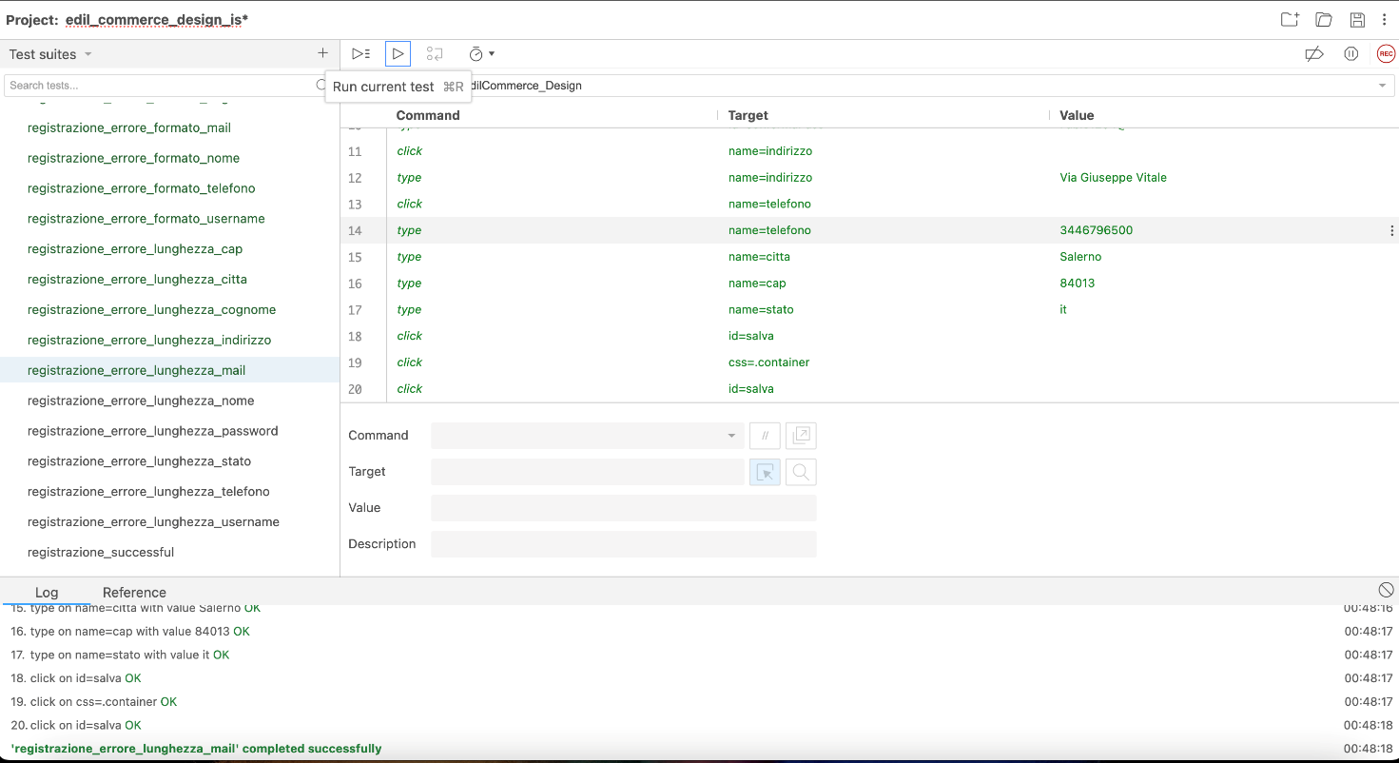

Errore formato password

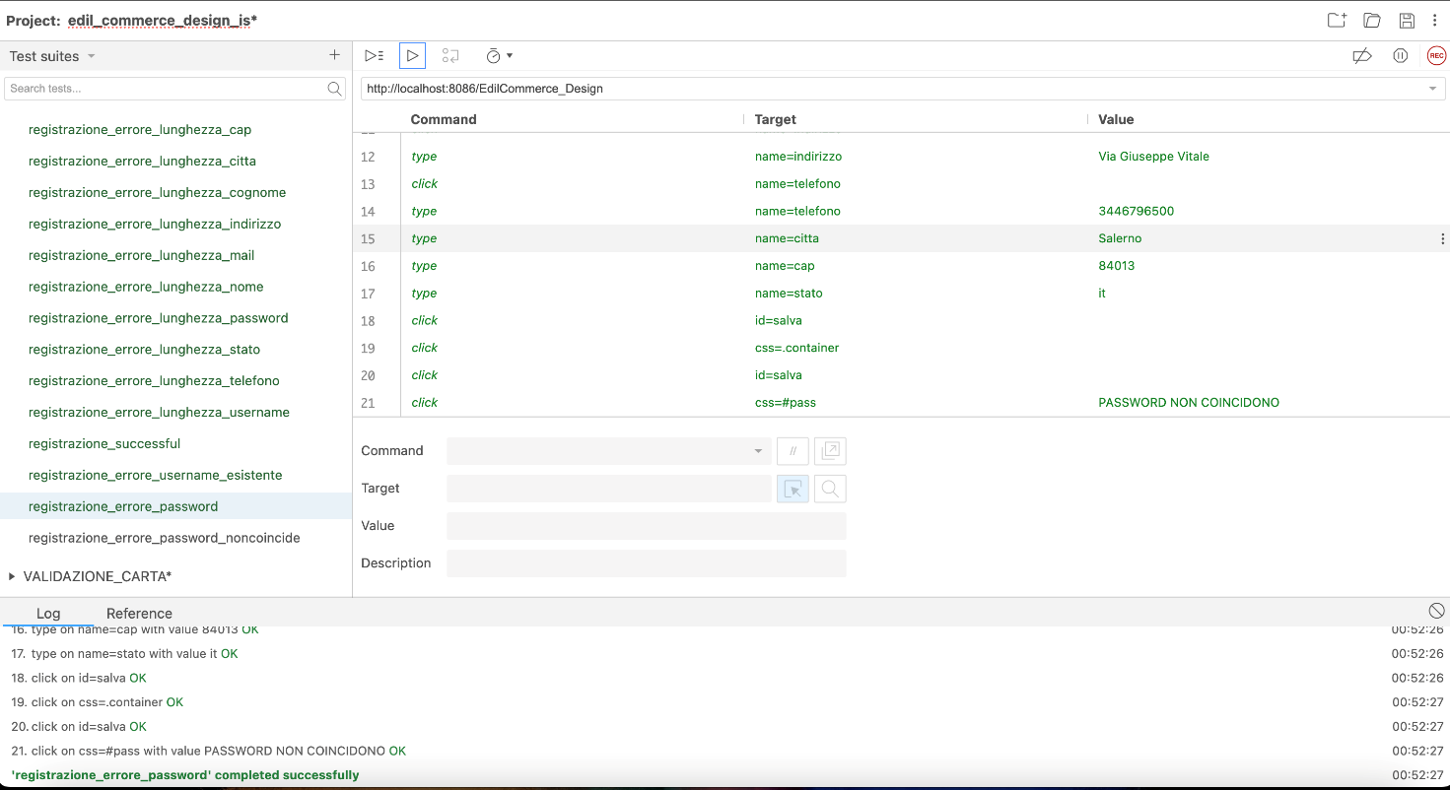

Errore lunghezza password

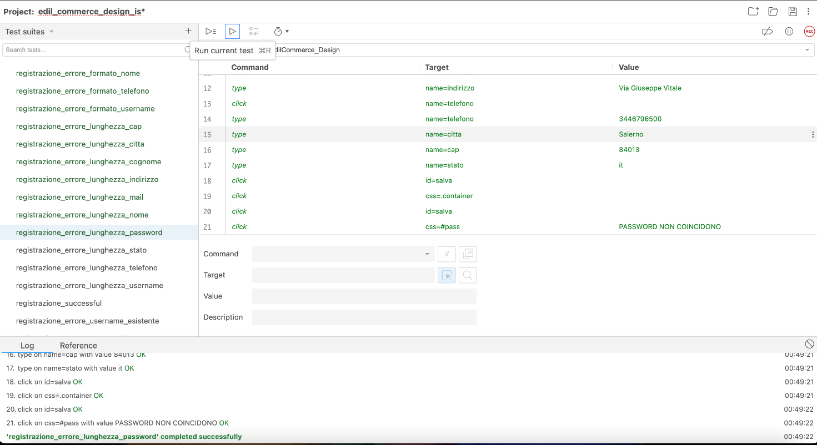

Errore password non coincide

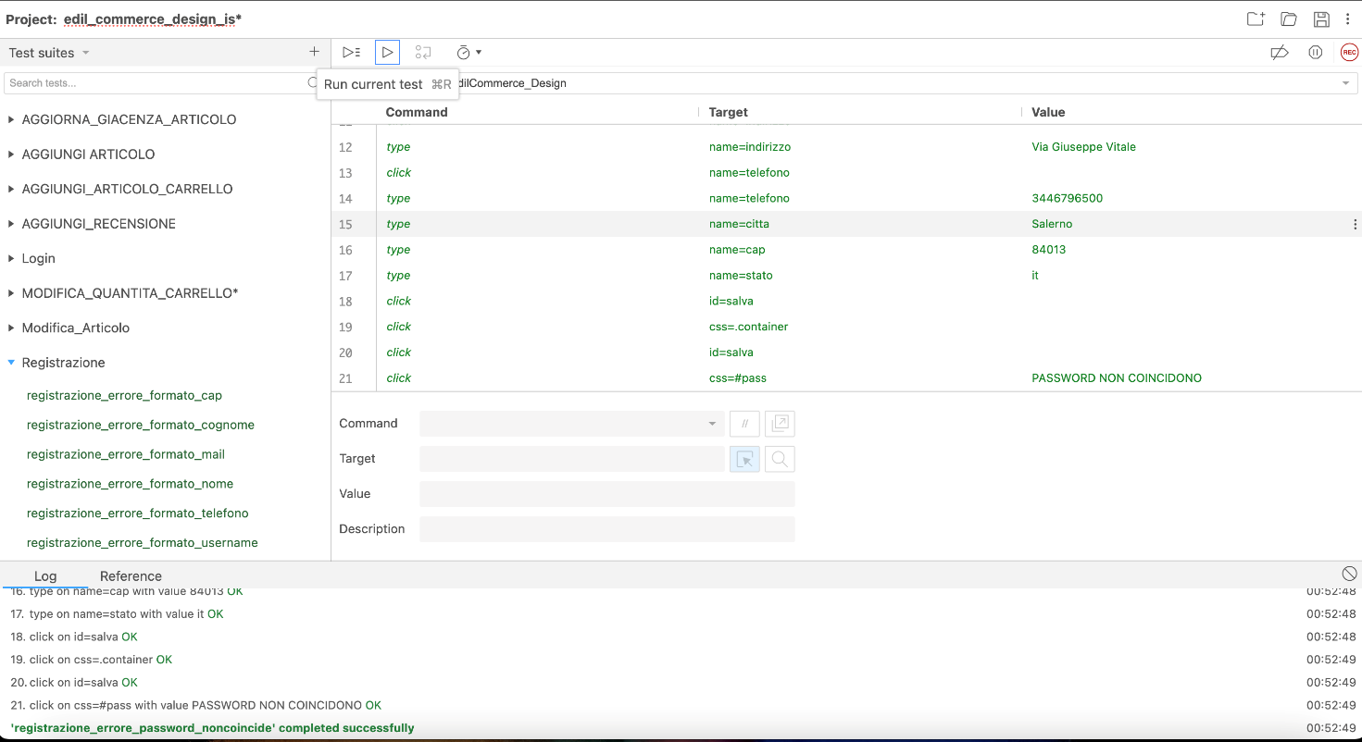

Errore lunghezza indirizzo

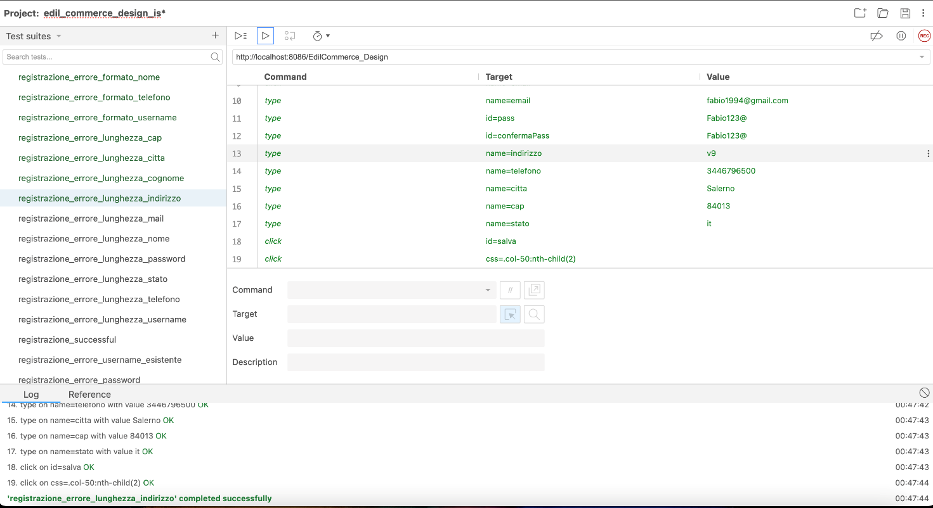

Errore formato telefono

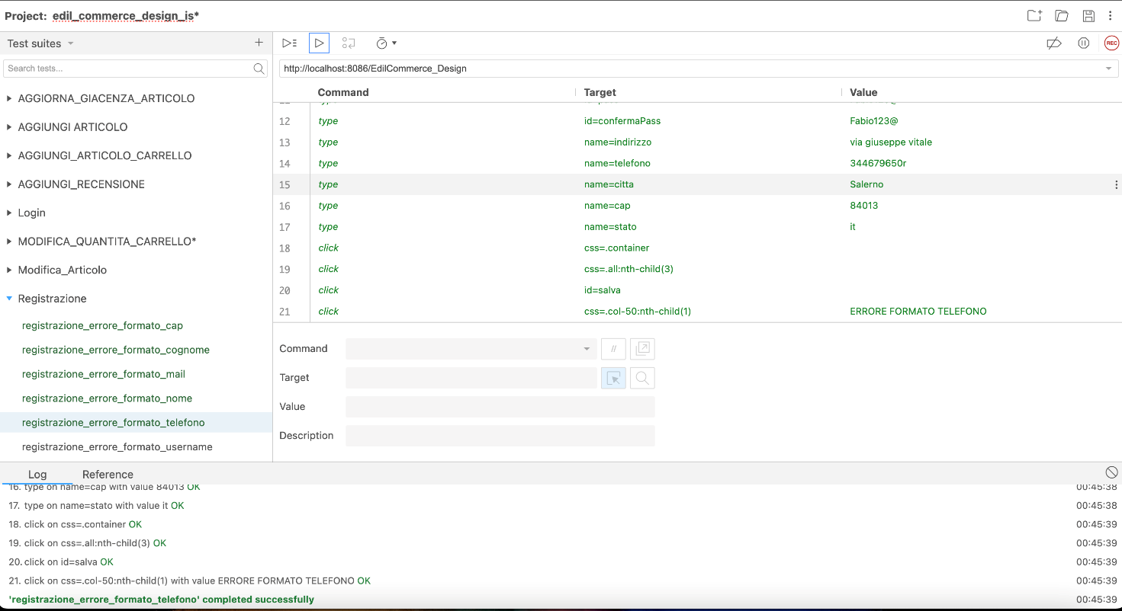

Errore lunghezza telefono

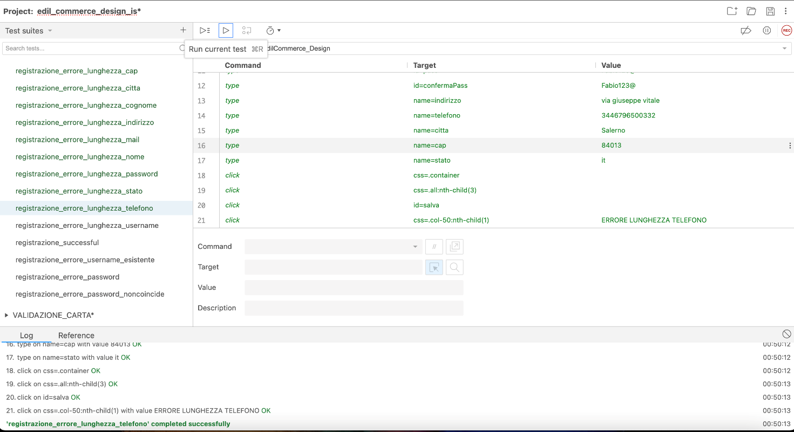

Errore lunghezza città

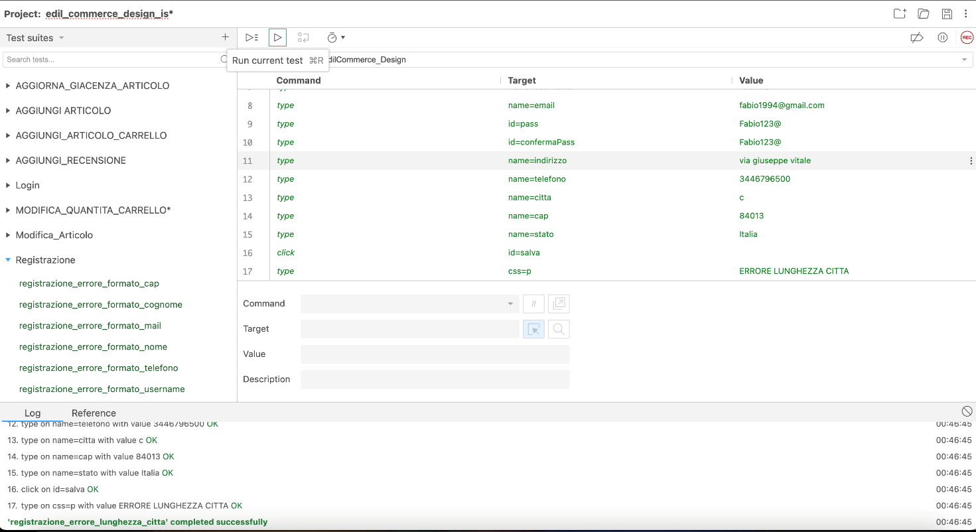

Errore formato CAP

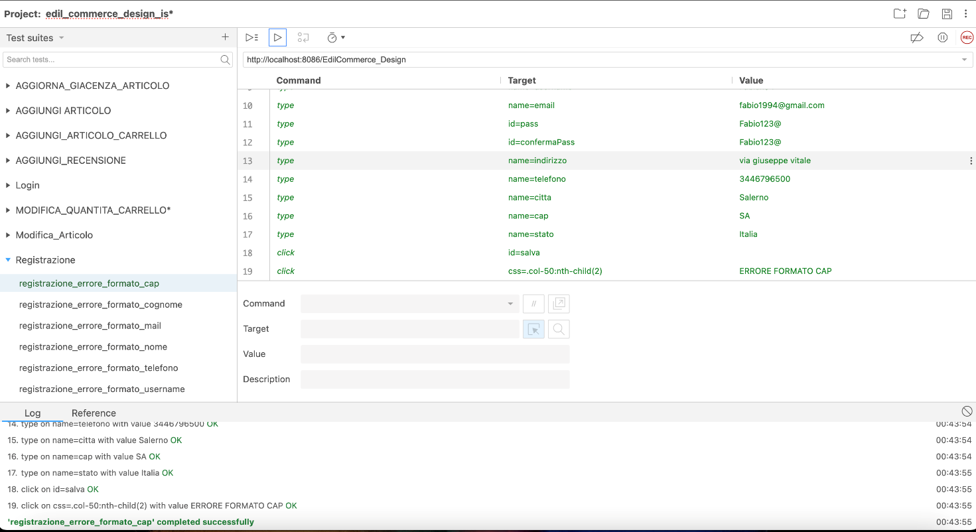

Errore lunghezza CAP

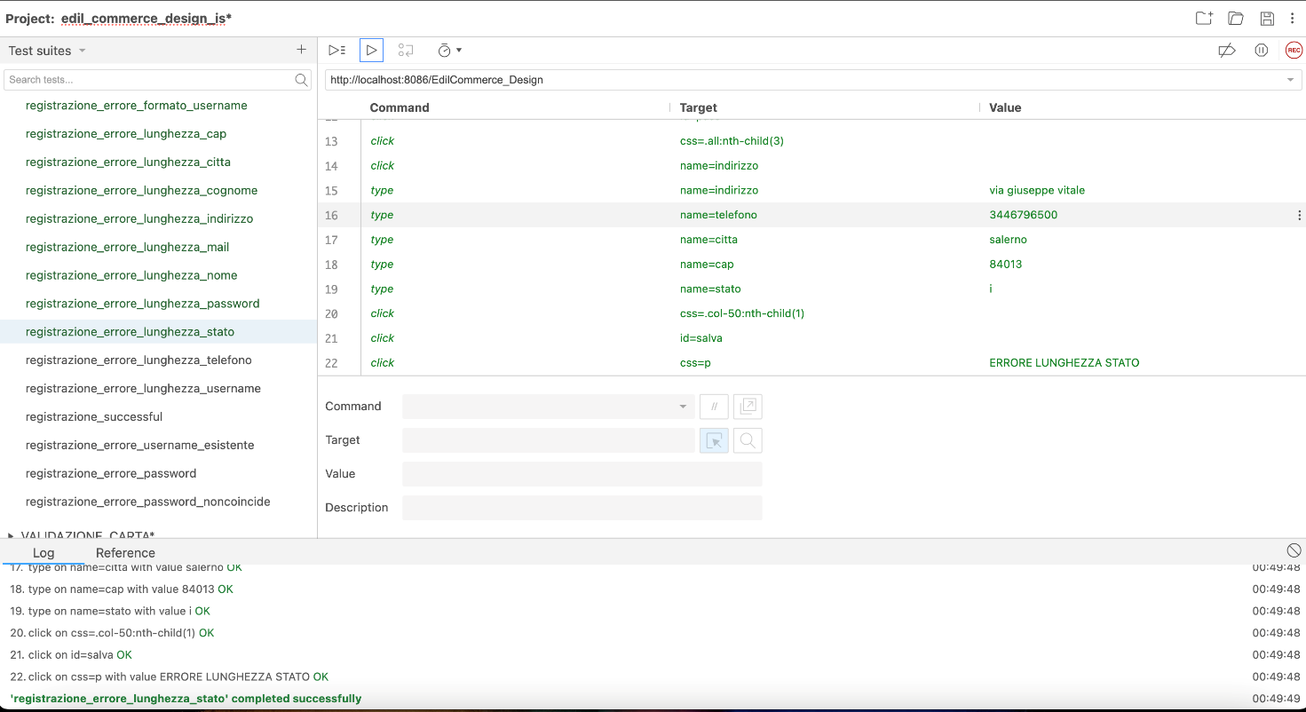

Errore lunghezza stato

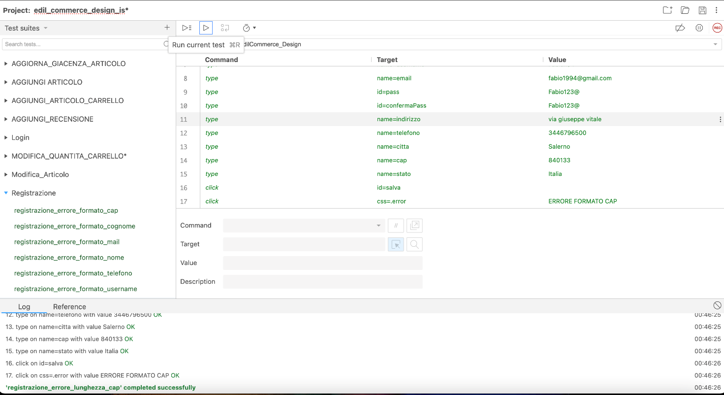

# Test GUI_ARTICOLO

## Aggiungi Articolo

Aggiunta articolo effettuata

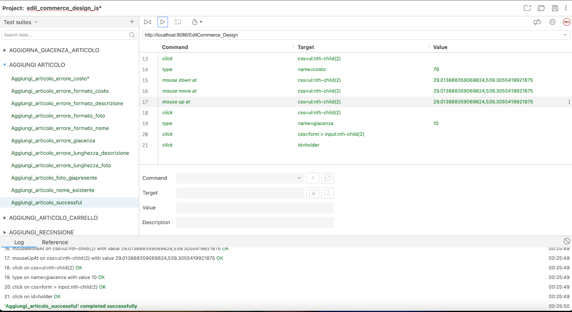

Formato costo non valido

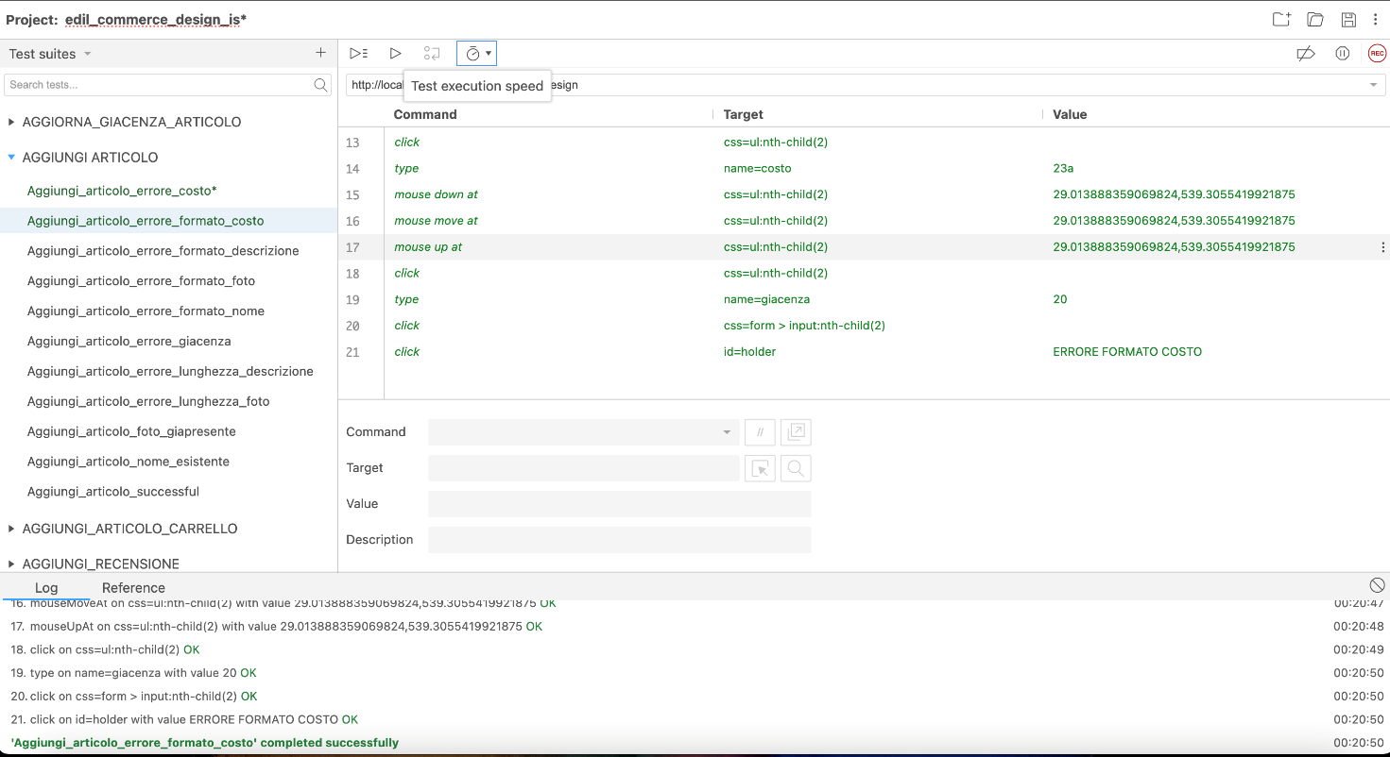

Lunghezza descrizione non valida

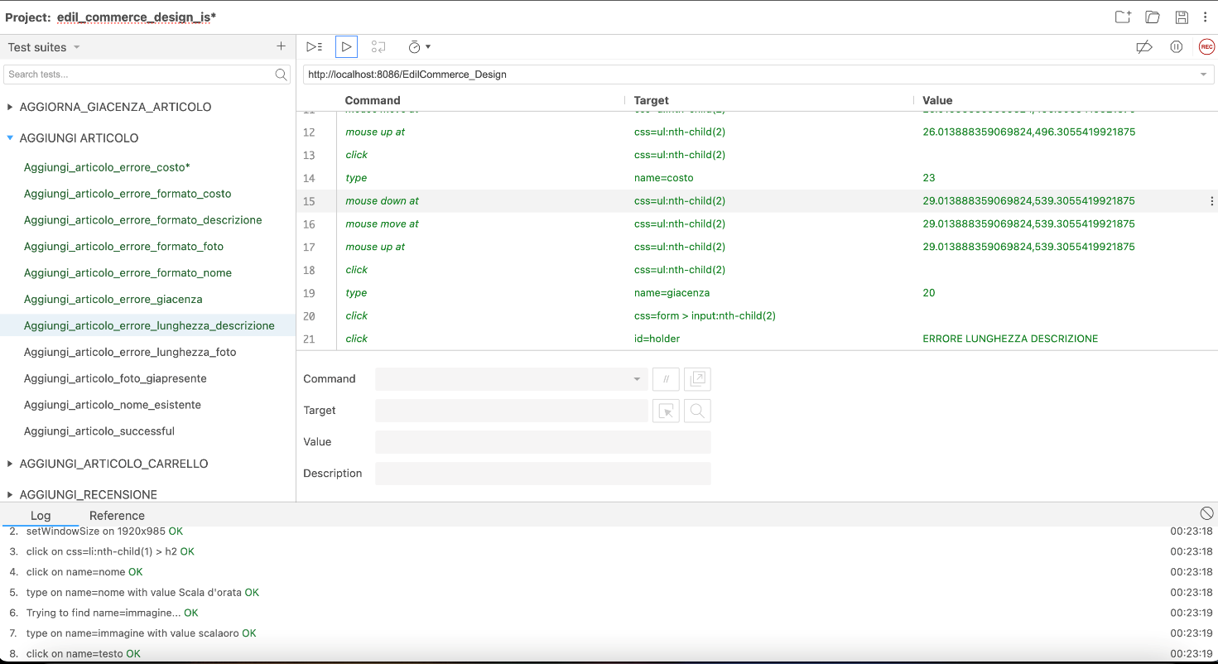

Percorso foto già in uso

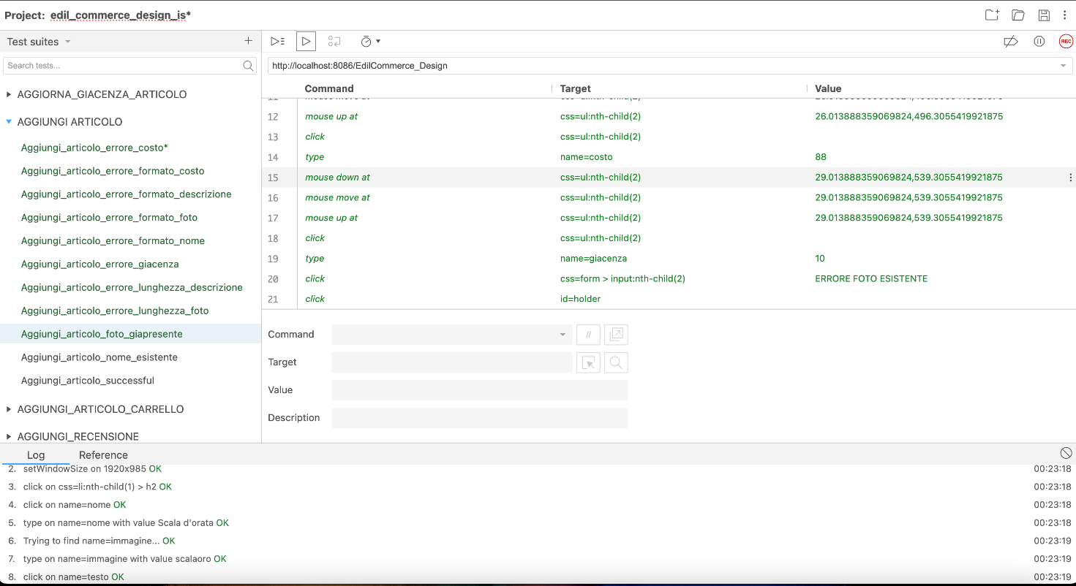

Errore formato percorso foto

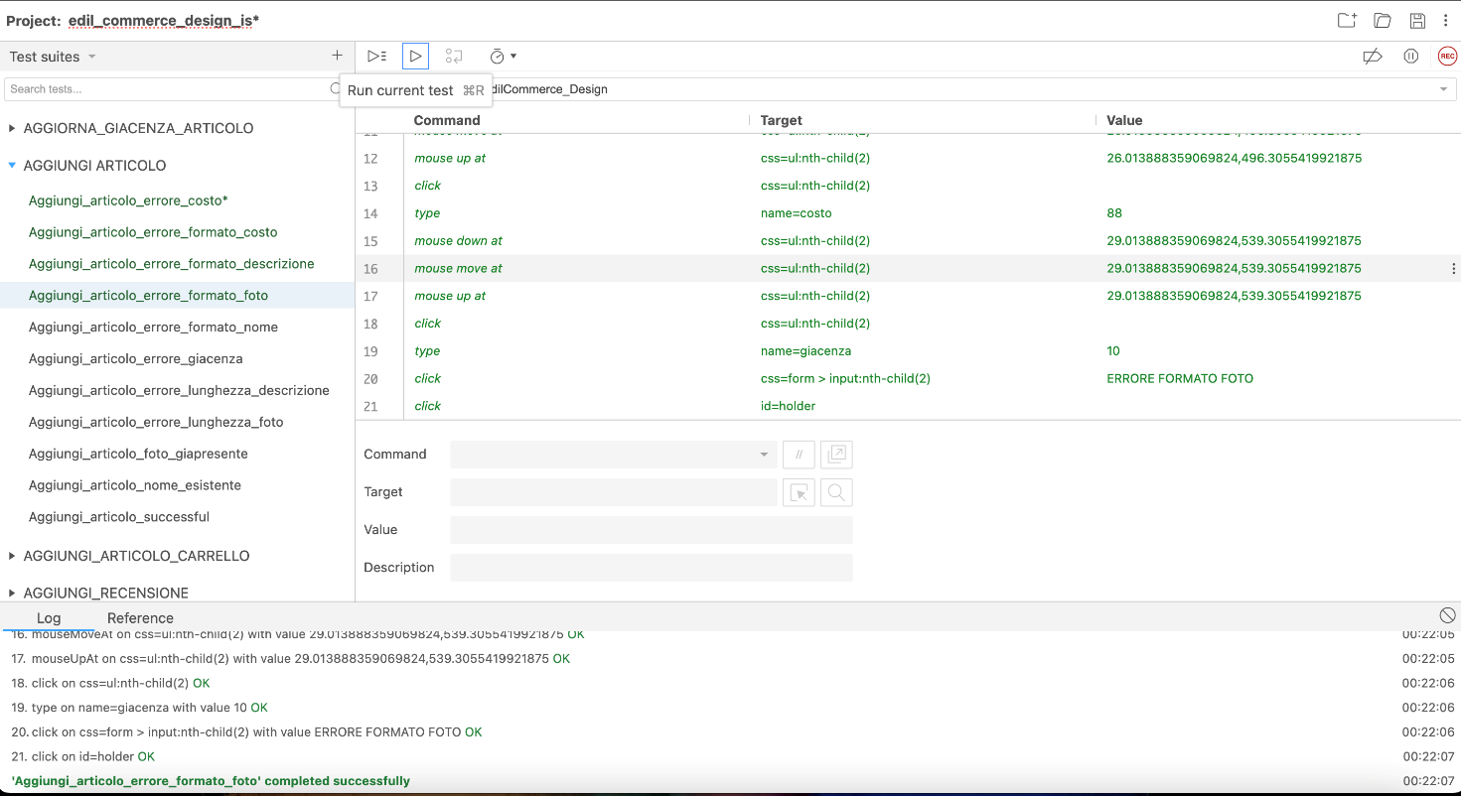

Errore lunghezza percorso foto

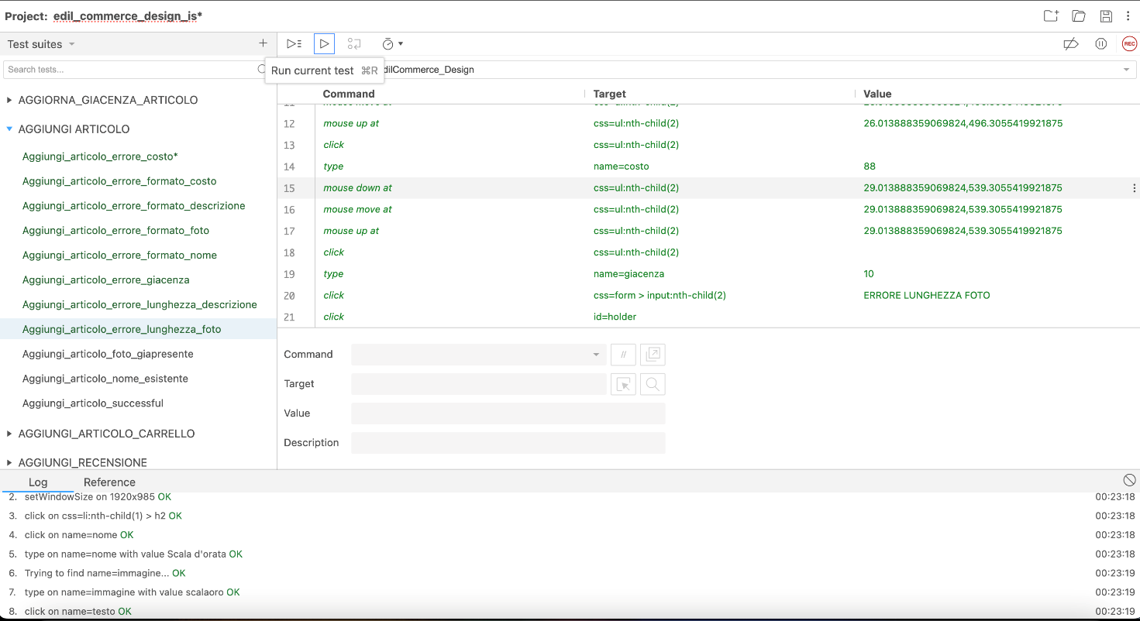

Errore formato nome articolo

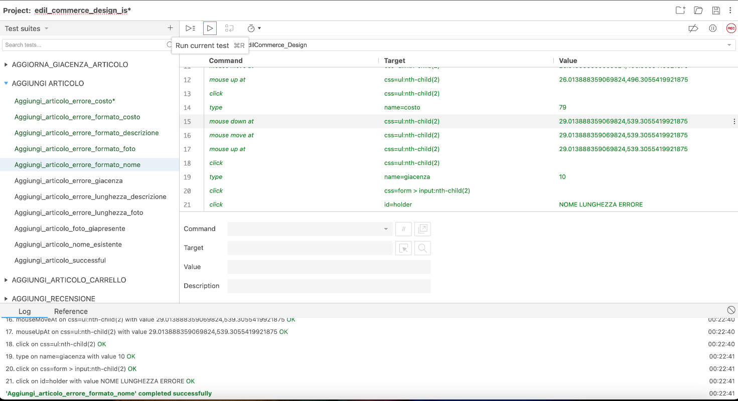

Articolo già esistente

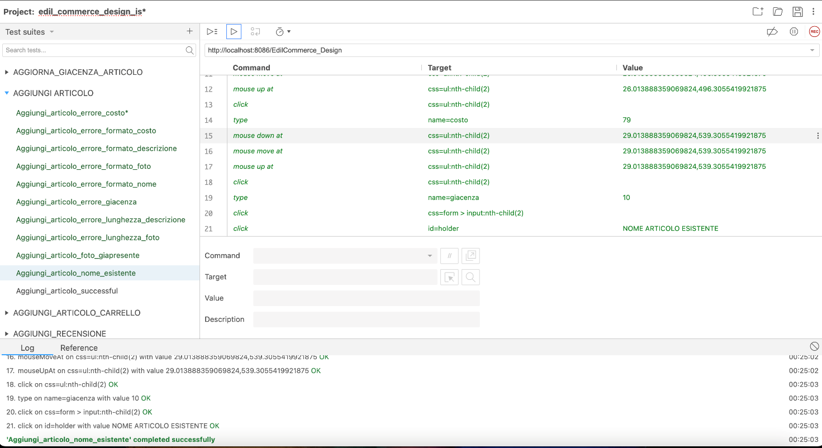

Errore quantità negativa

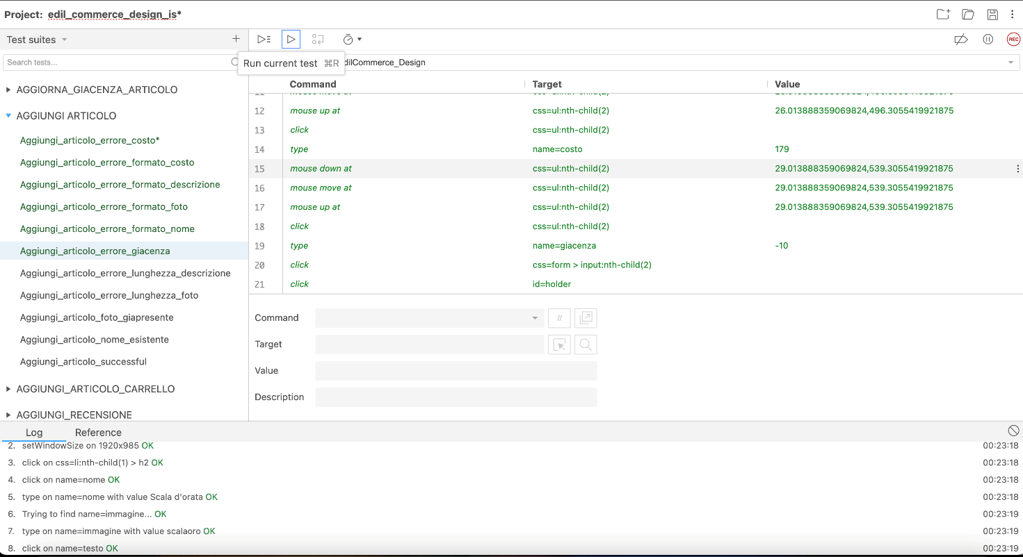

## Modifica articolo

Articolo modificato con successo.

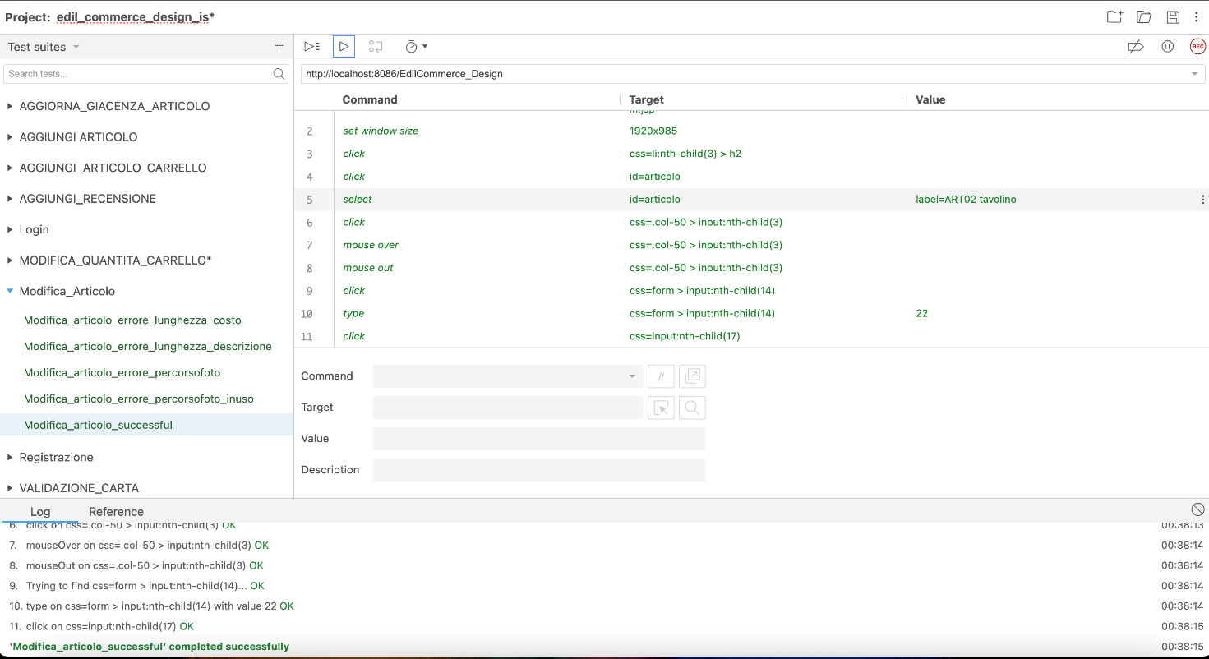

Errore foto in uso

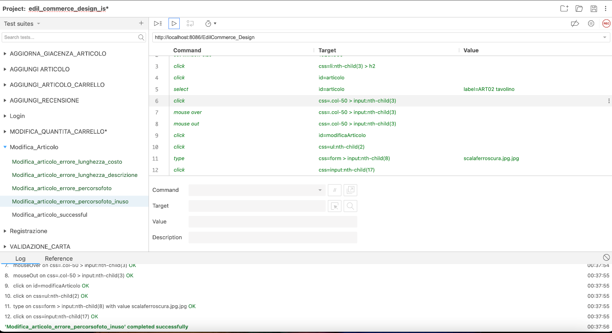

Errore percorso foto

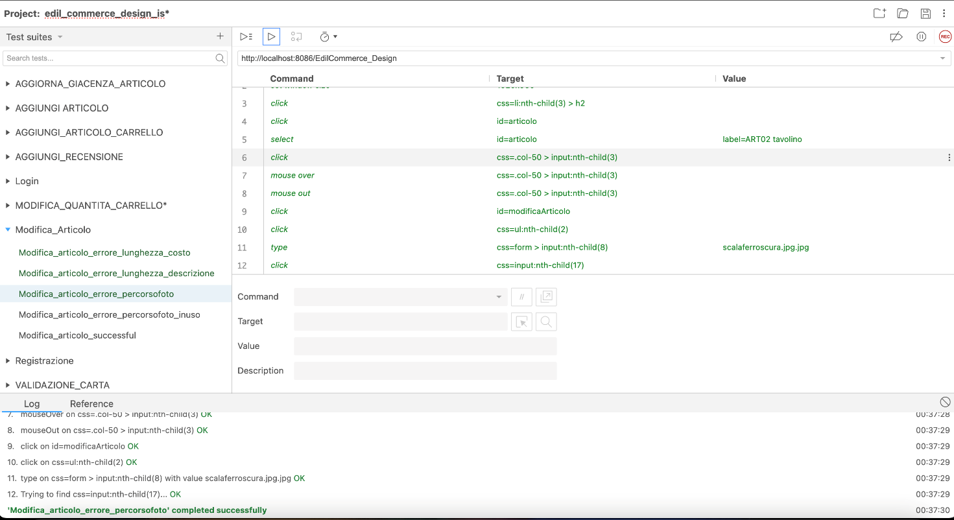

Errore lunghezza costo

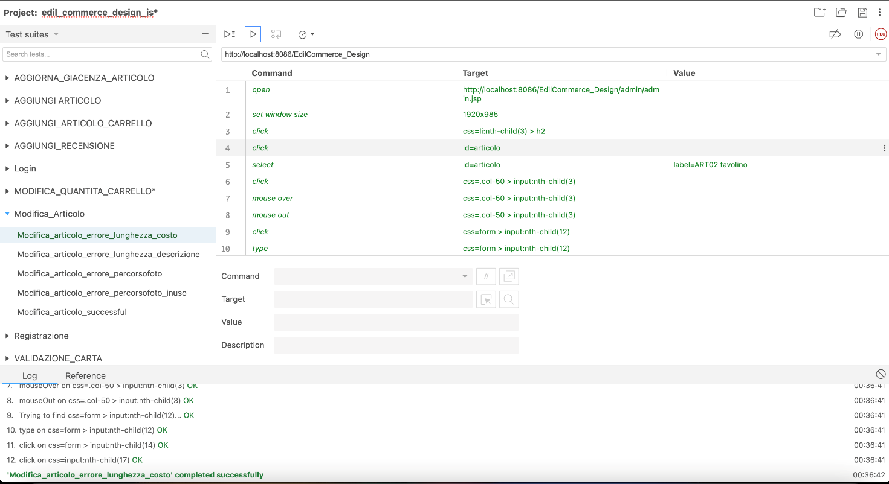

Errore lunghezza descrizione

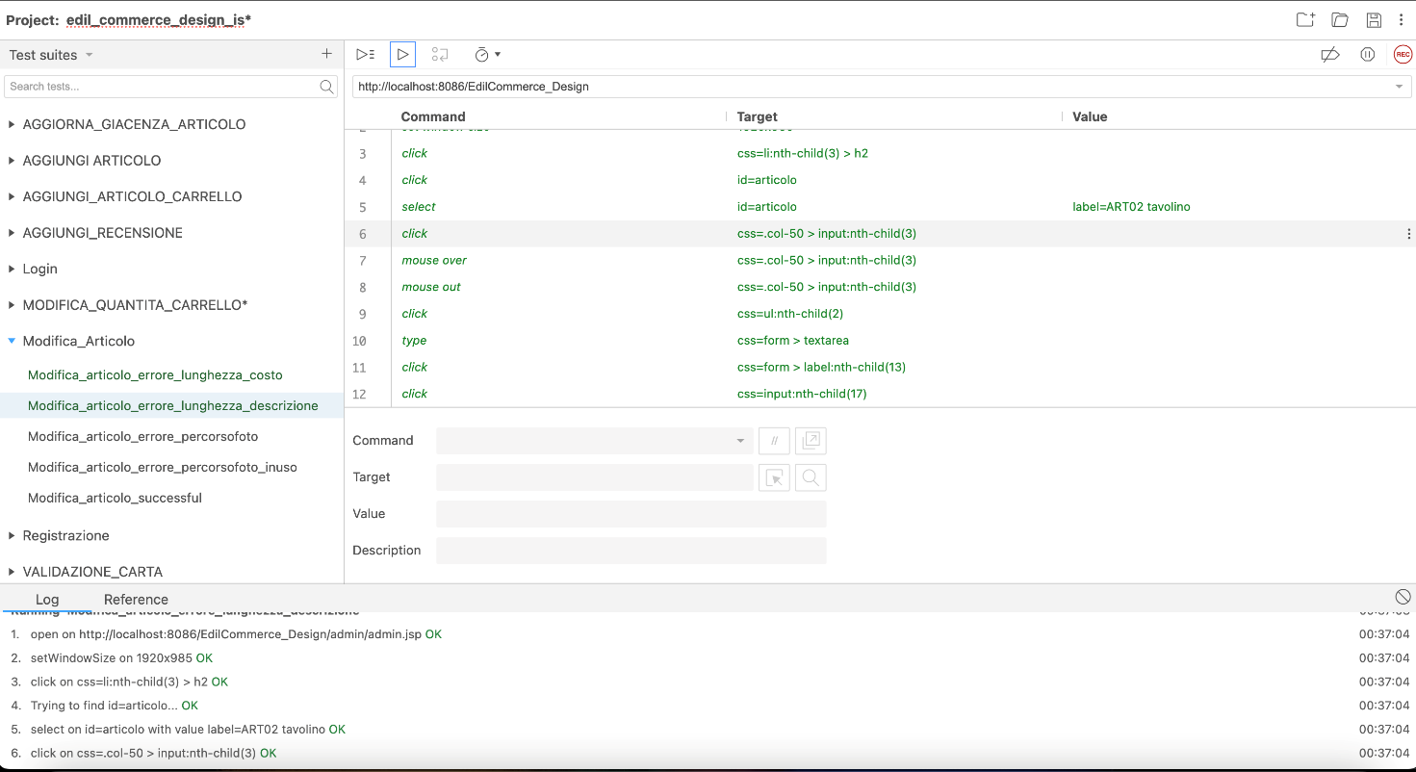

## Aggiorna giacenza articolo

Giacenza aggiornata correttamente

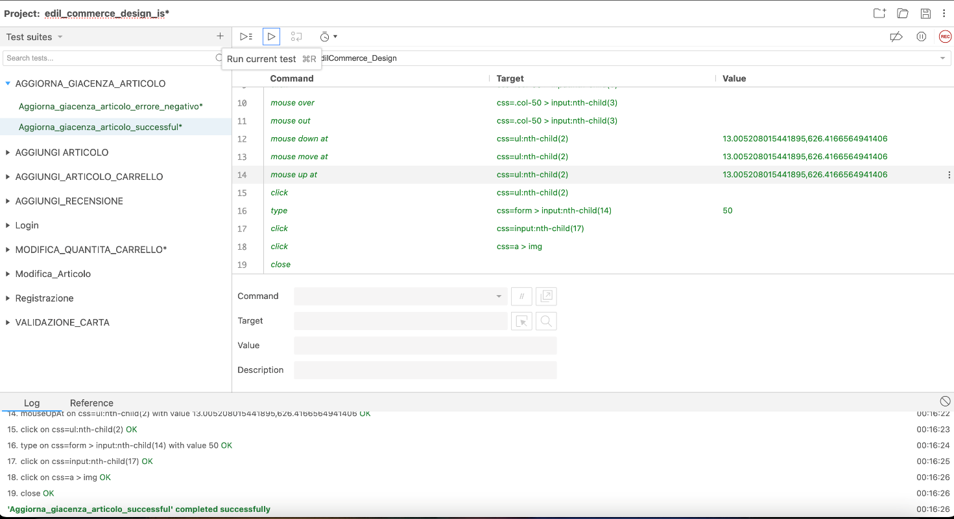

Errore giacenza negativa.

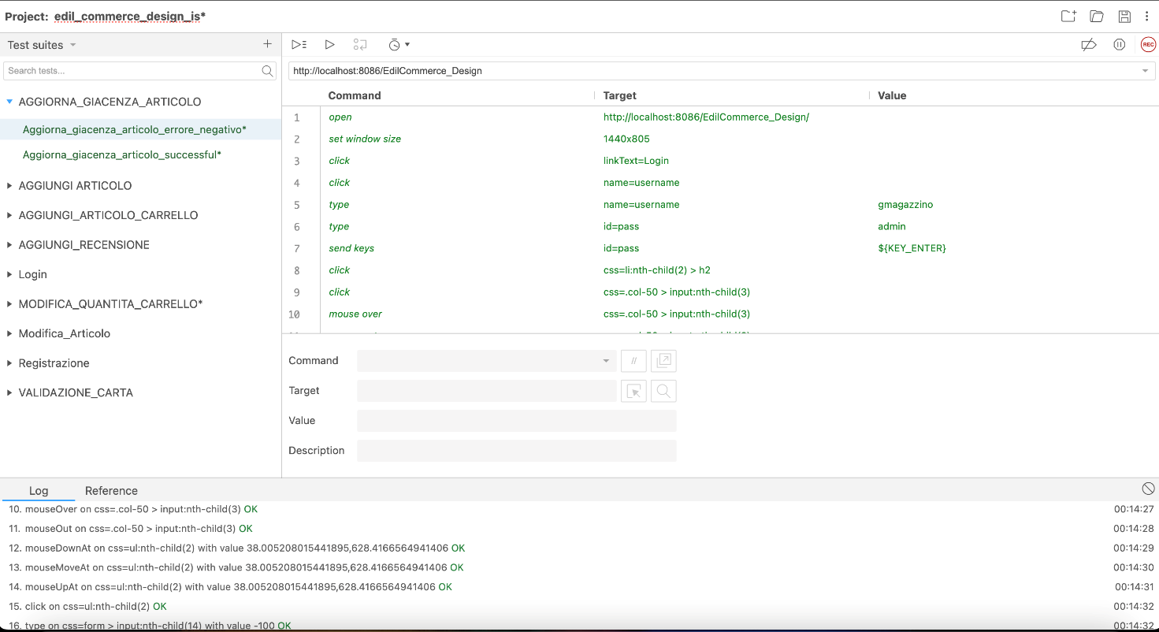

## Aggiungi recensione

Recensione aggiunta con successo.

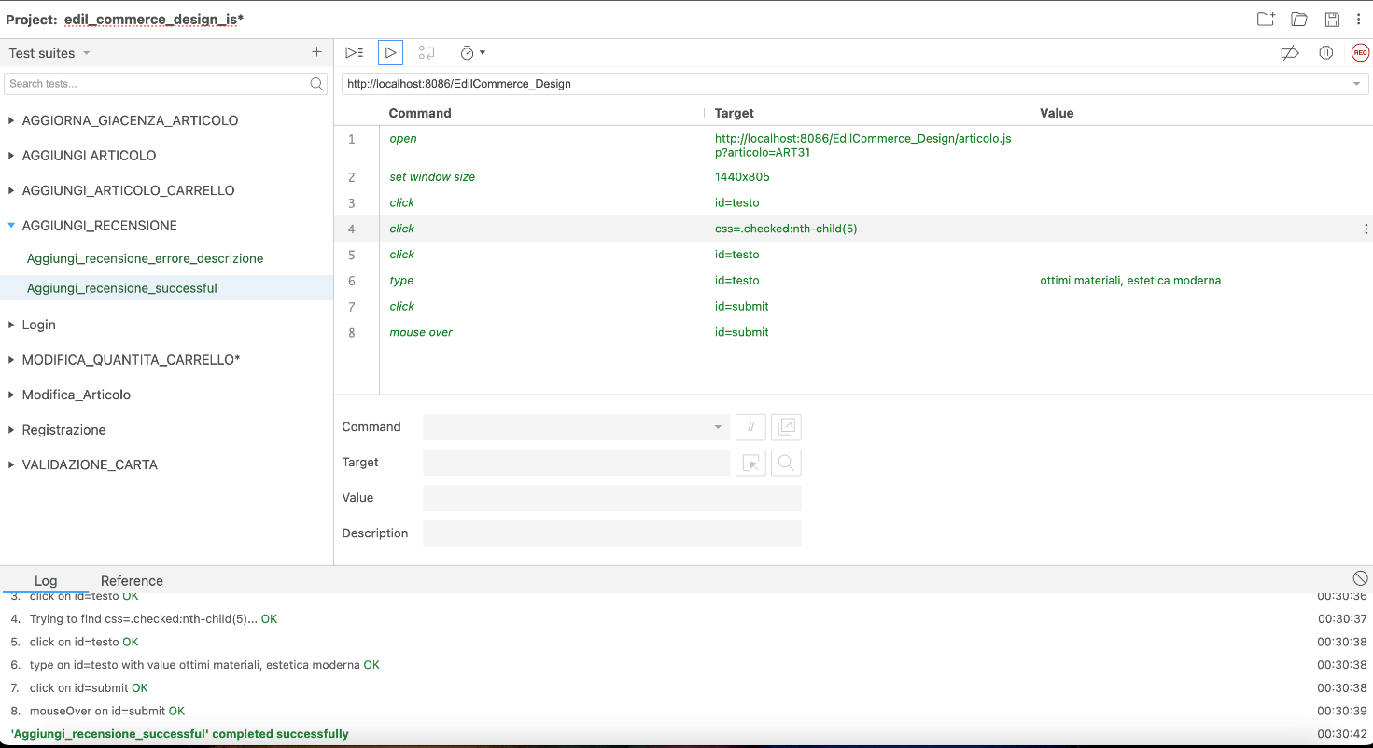

Errore descrizione

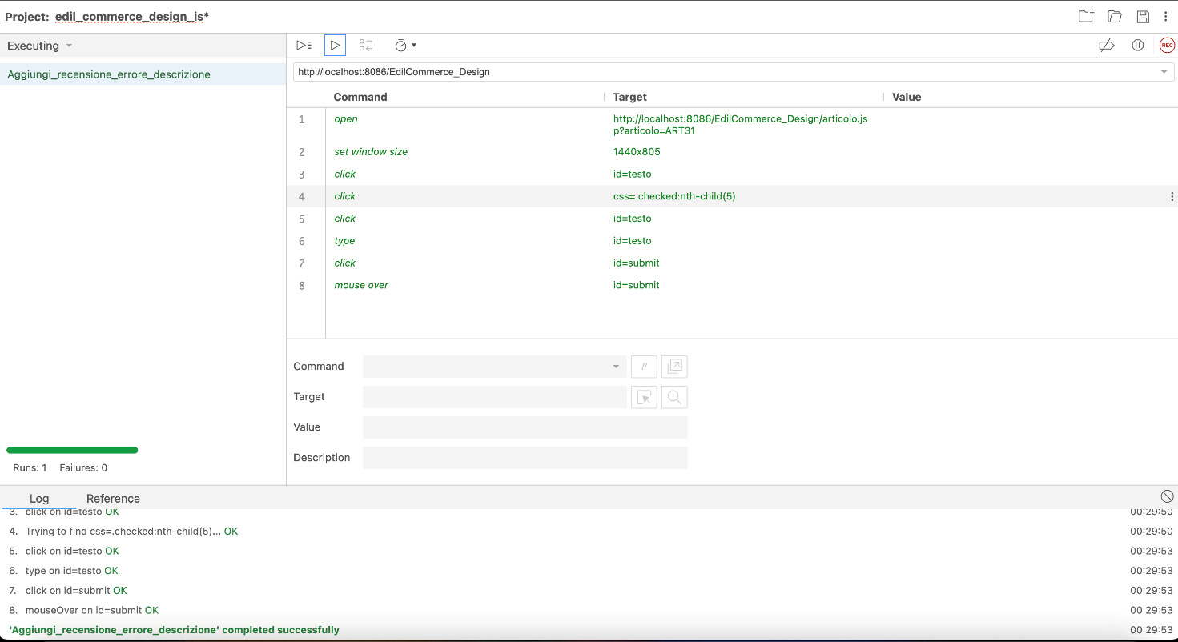

# Test GUI_ORDINE

## Validazione carta.

Pagamento confermato.

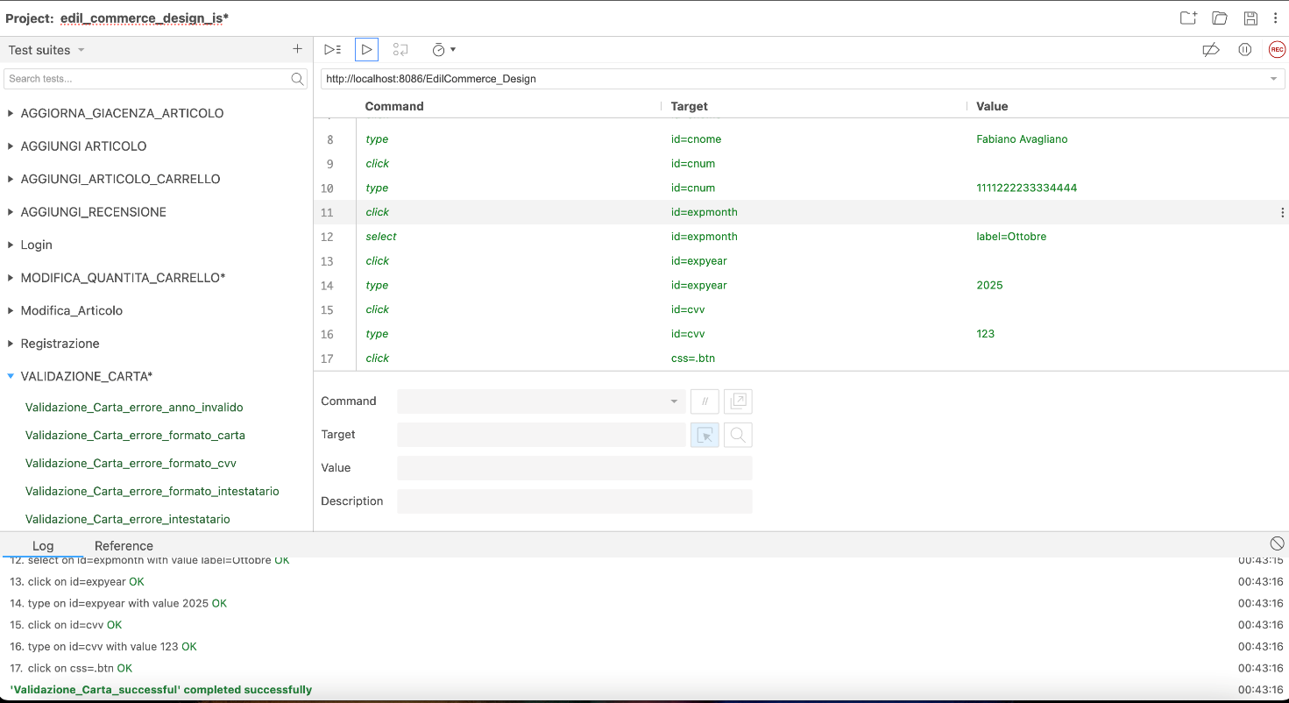

Errore lunghezza numero carta

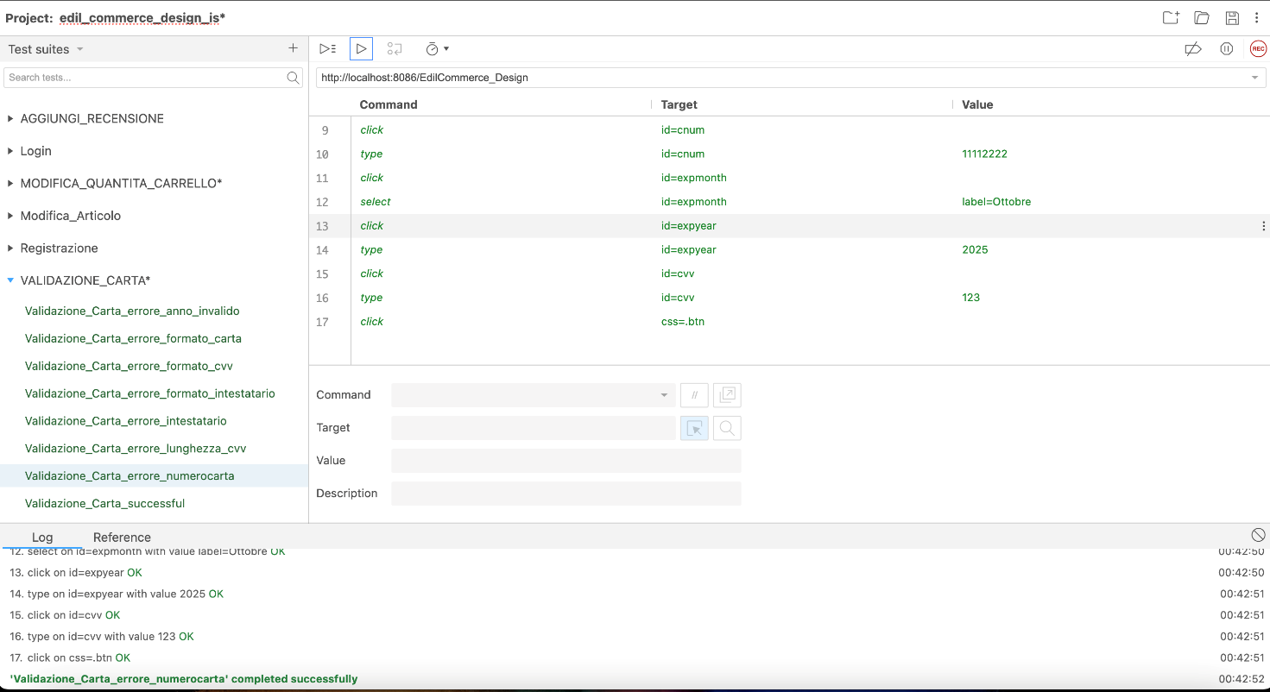

Errore formato carta non valido

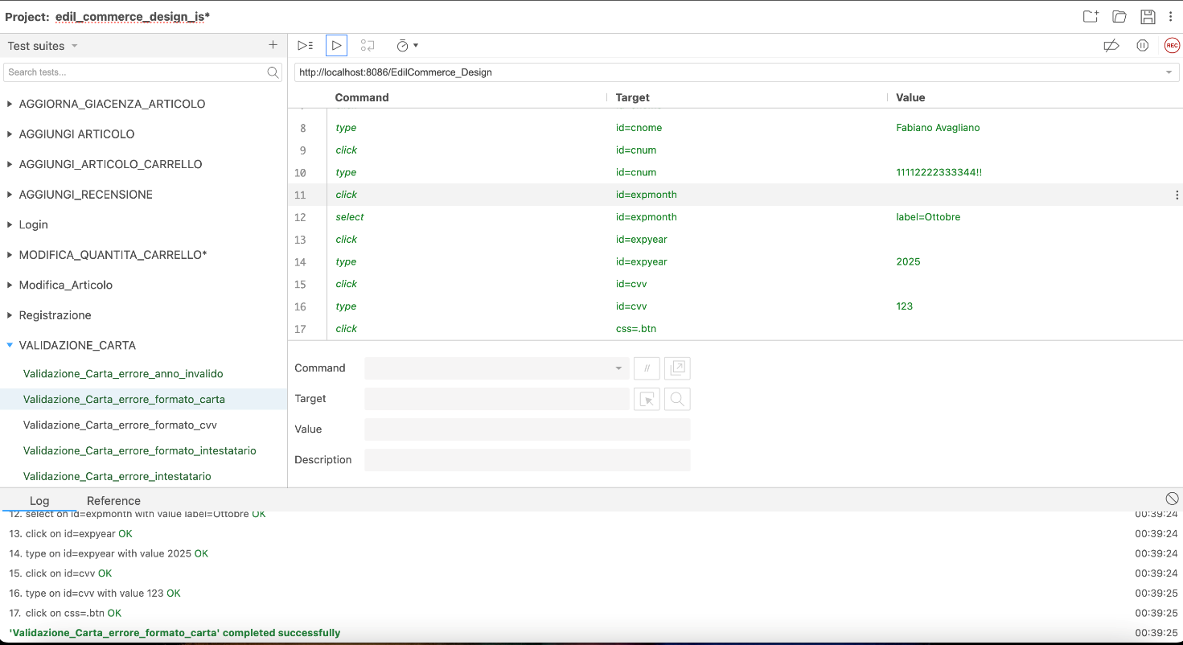

Errore lunghezza intestatario

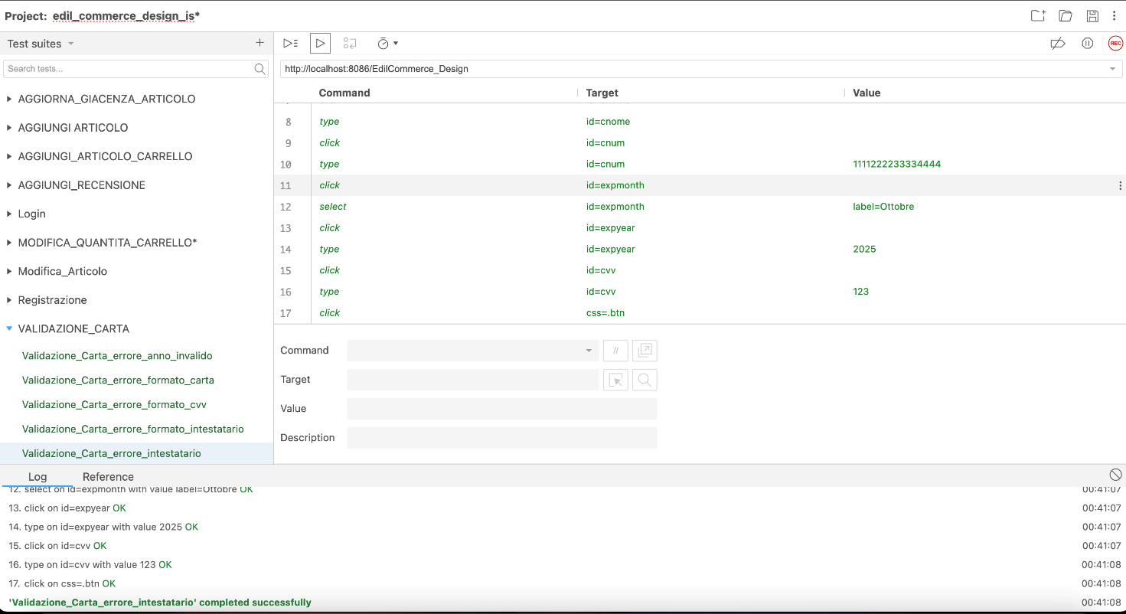

Errore formato intestatario non valido

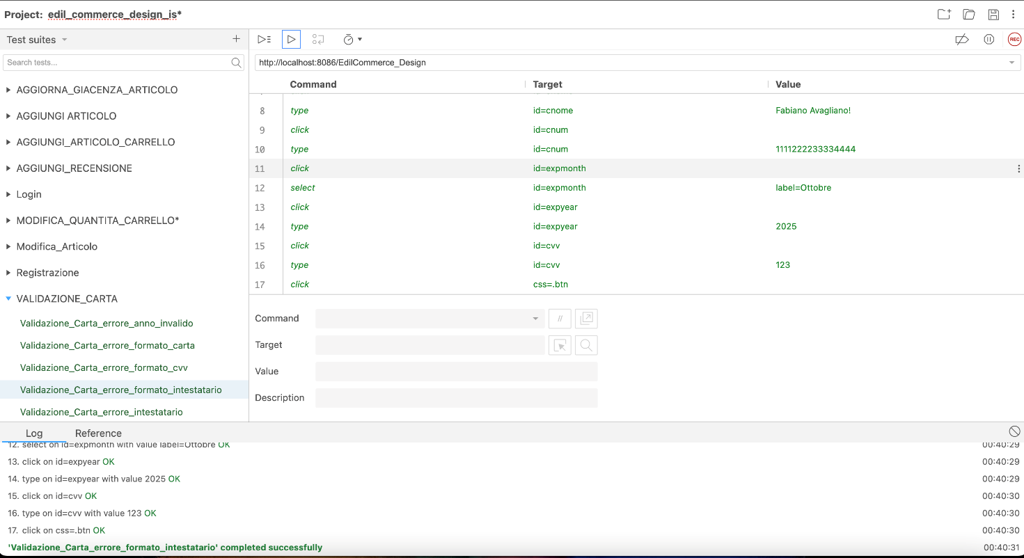

Errore anno non valido

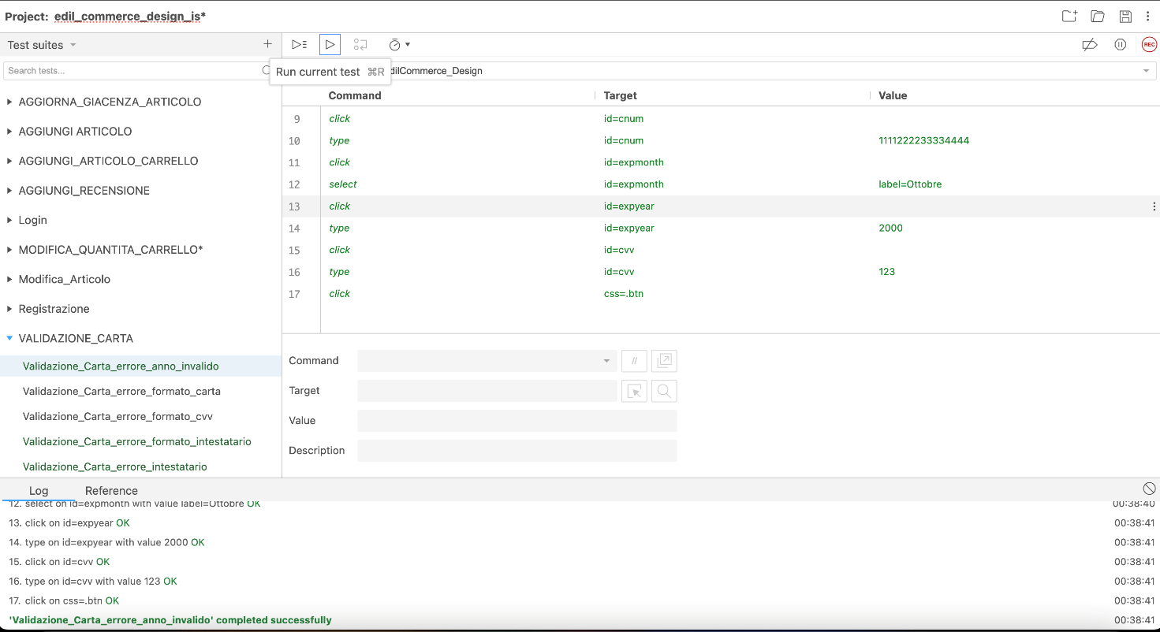

Errore formato CVV

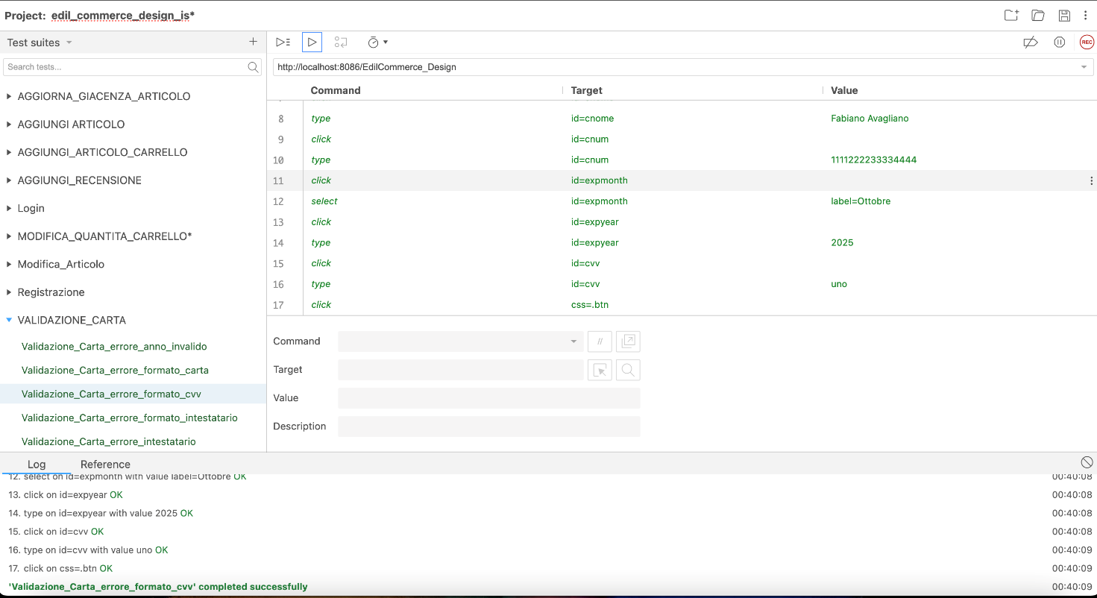

Errore lunghezza CVV

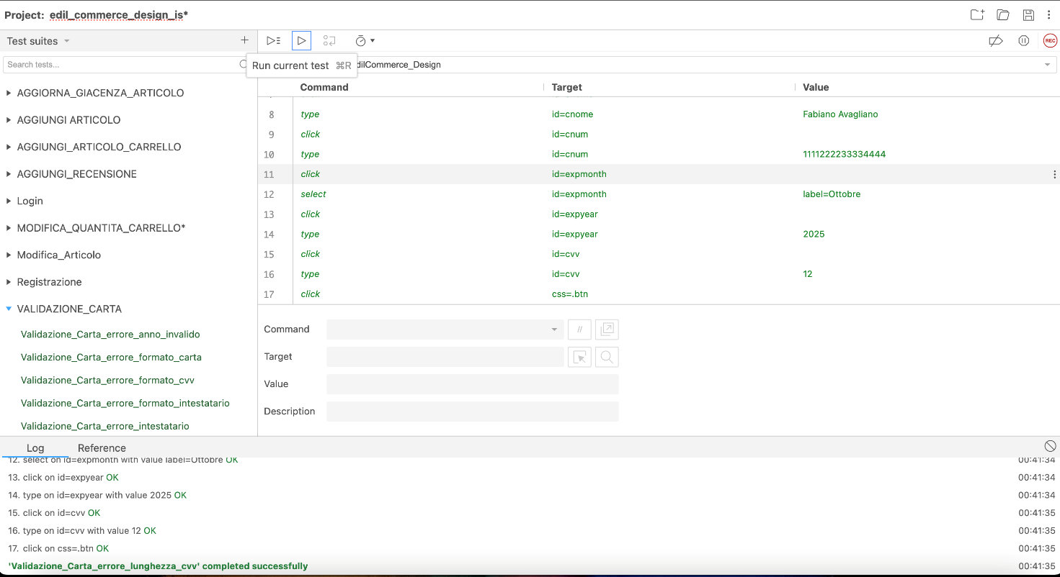

# Test GUI_CARRELLO

## Aggiungi articolo

Articolo aggiunto con successo.

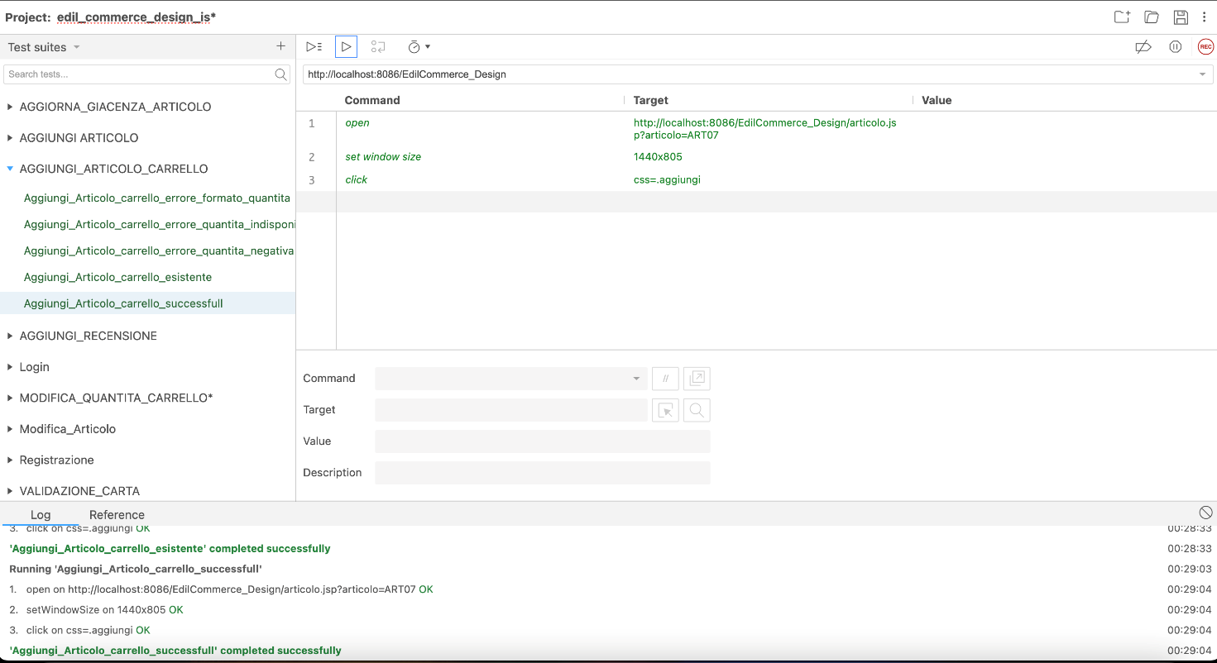

Articolo già presente nel carrello

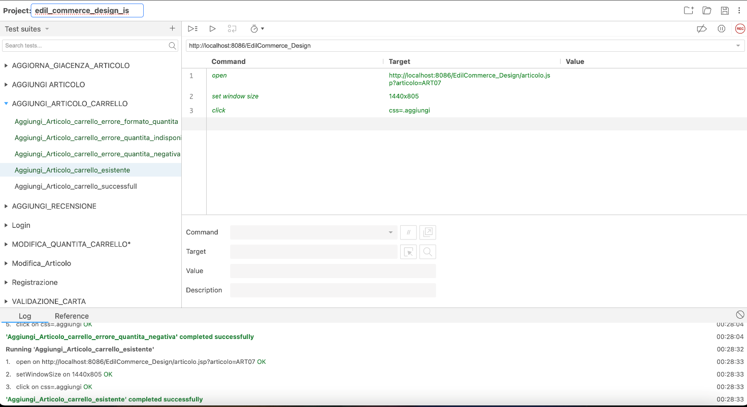

Errore formato quantità

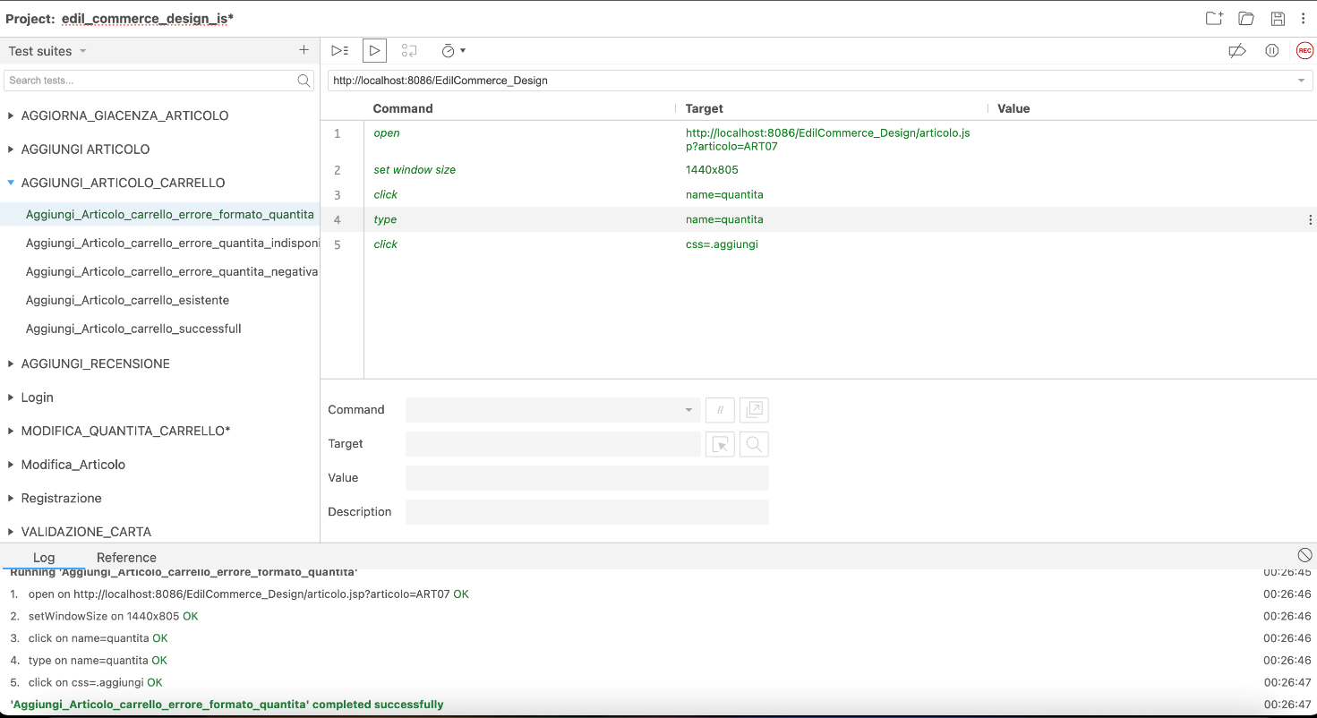

Errore quantità non disponibile

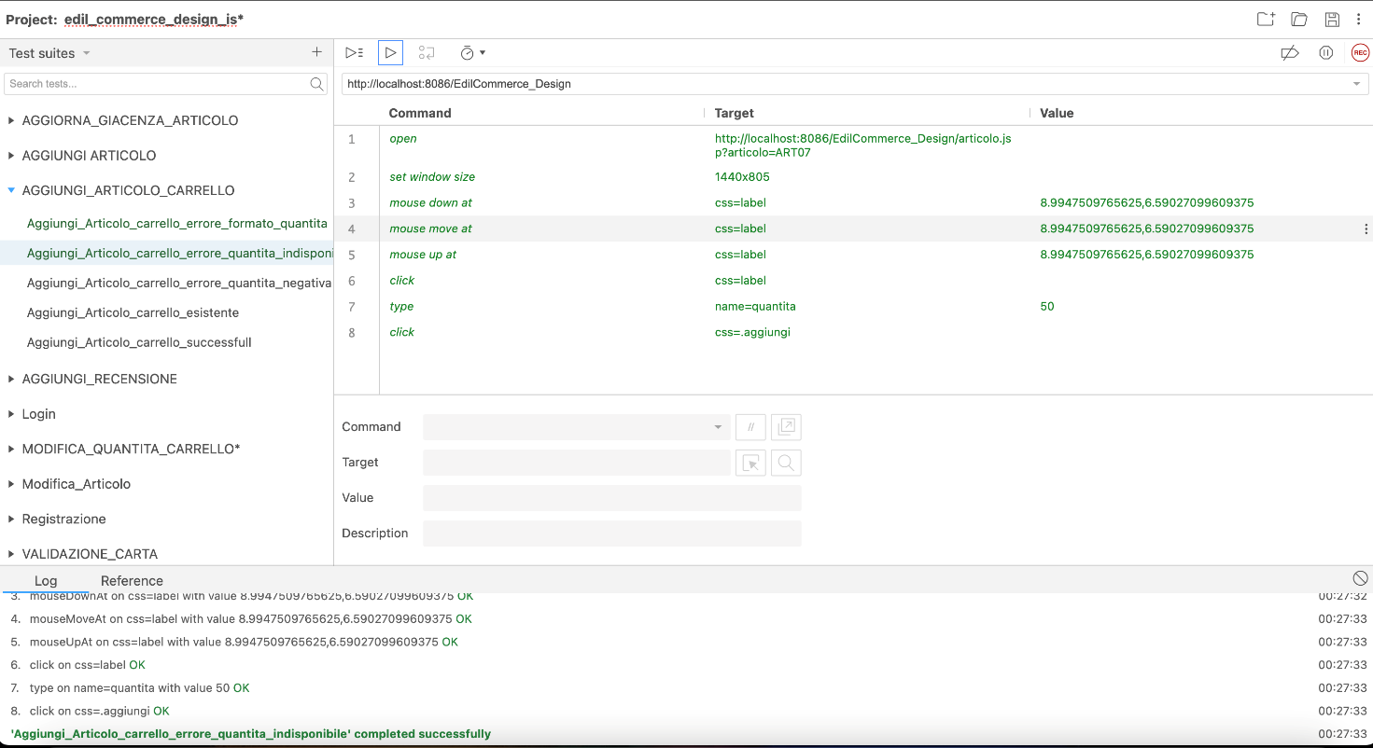

Errore quantità negativa

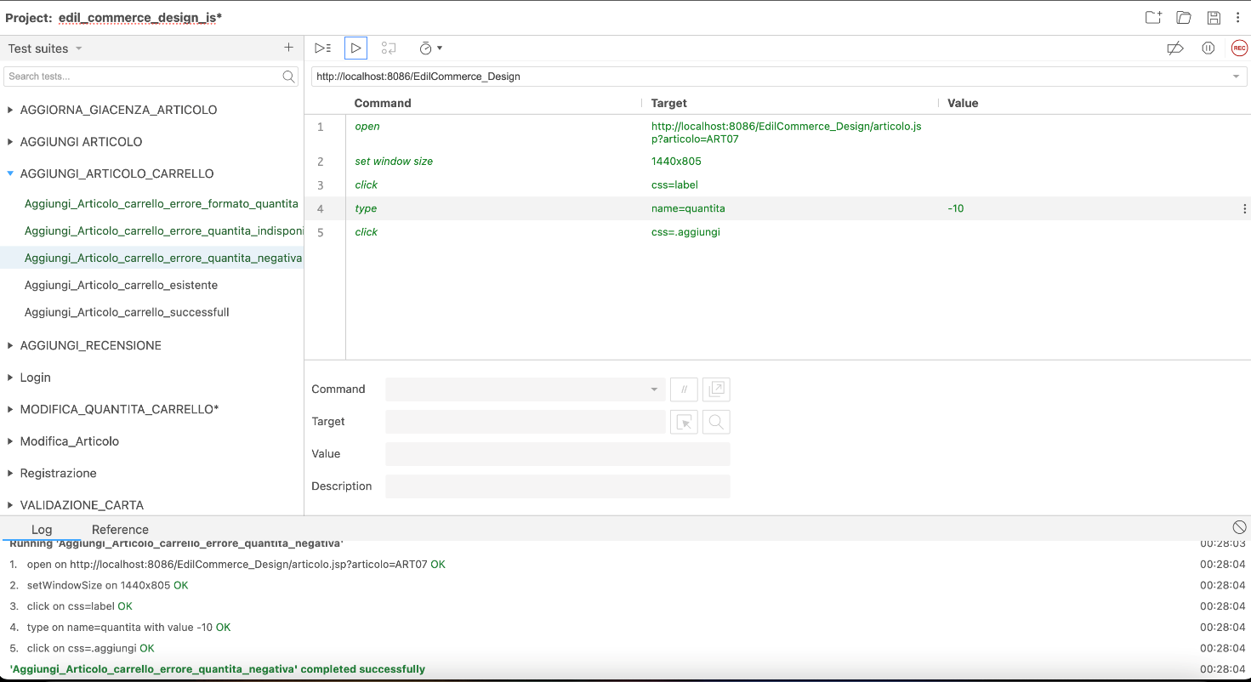

* 1. Modifica quantità articolo

Quantità modificata con successo

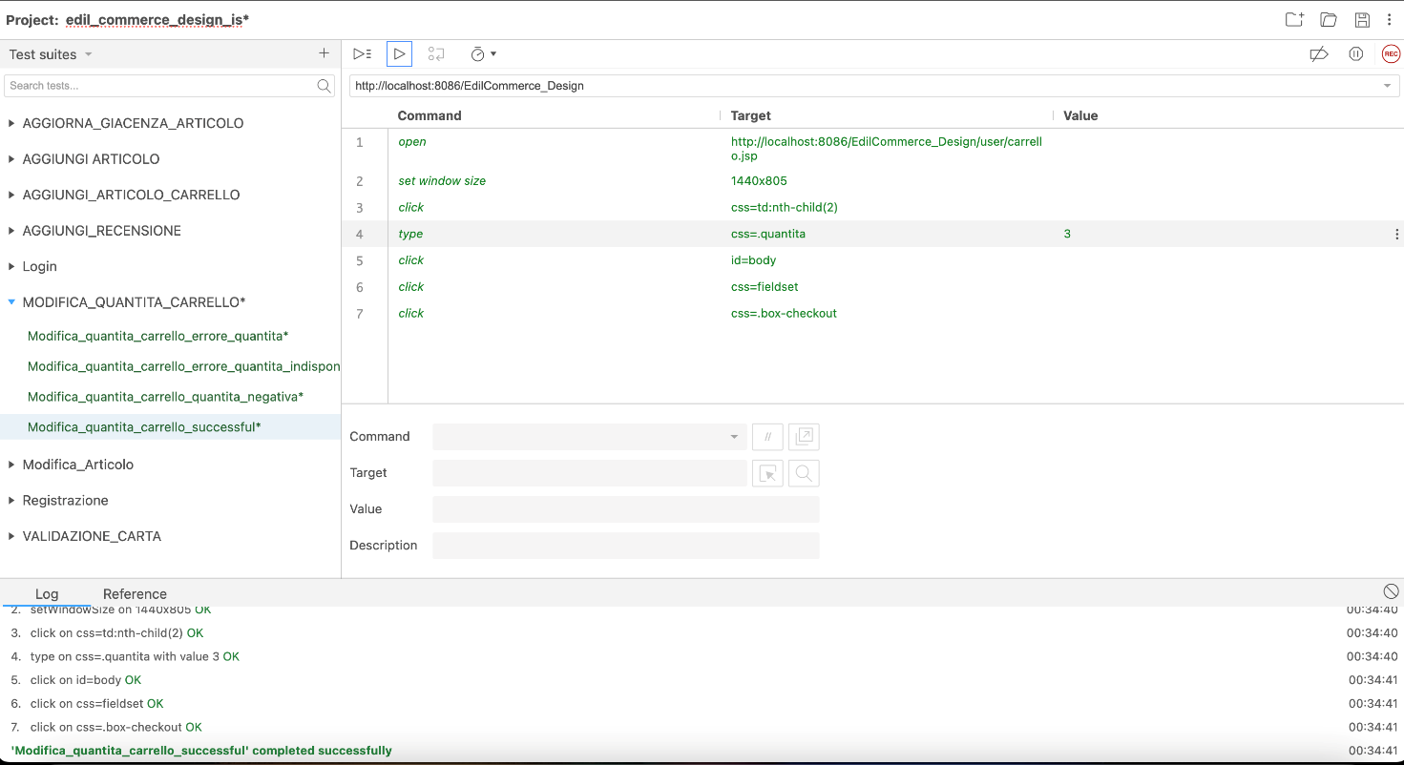

Quantità non disponibile

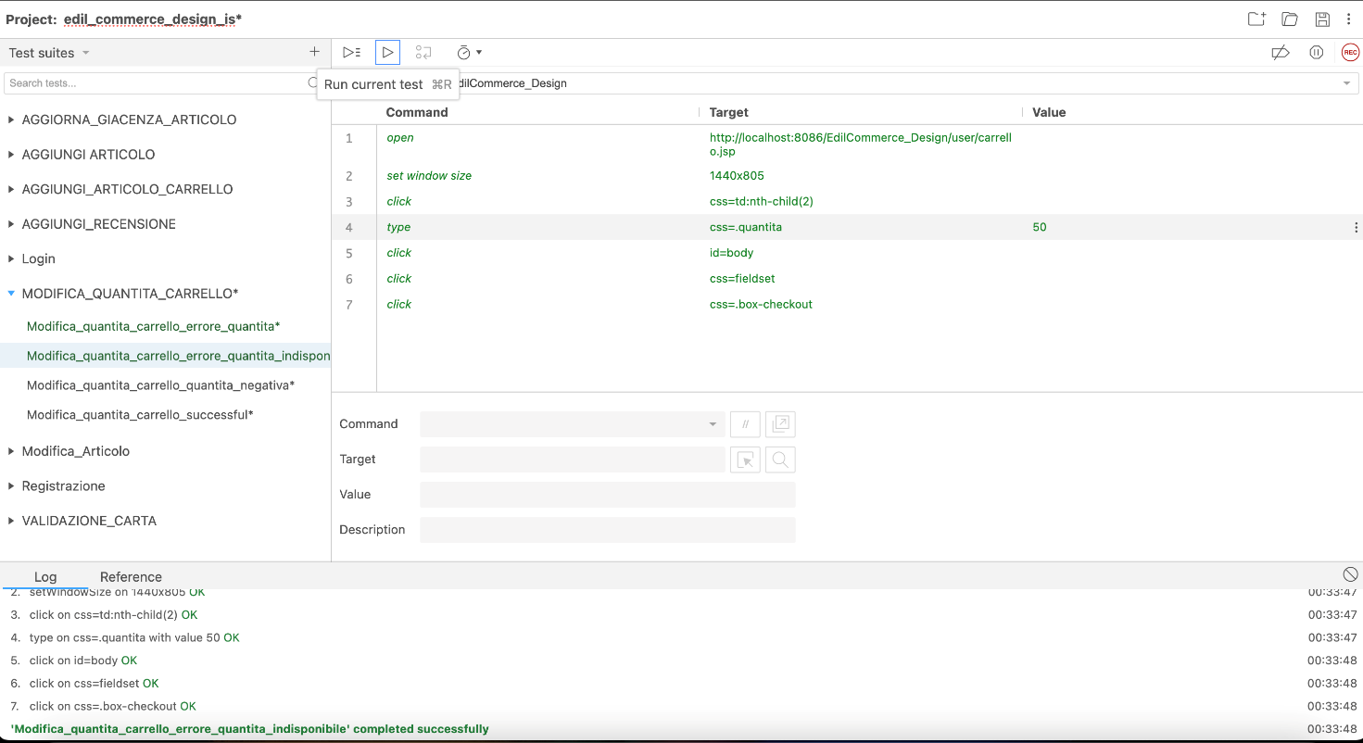

Errore quantità negativa

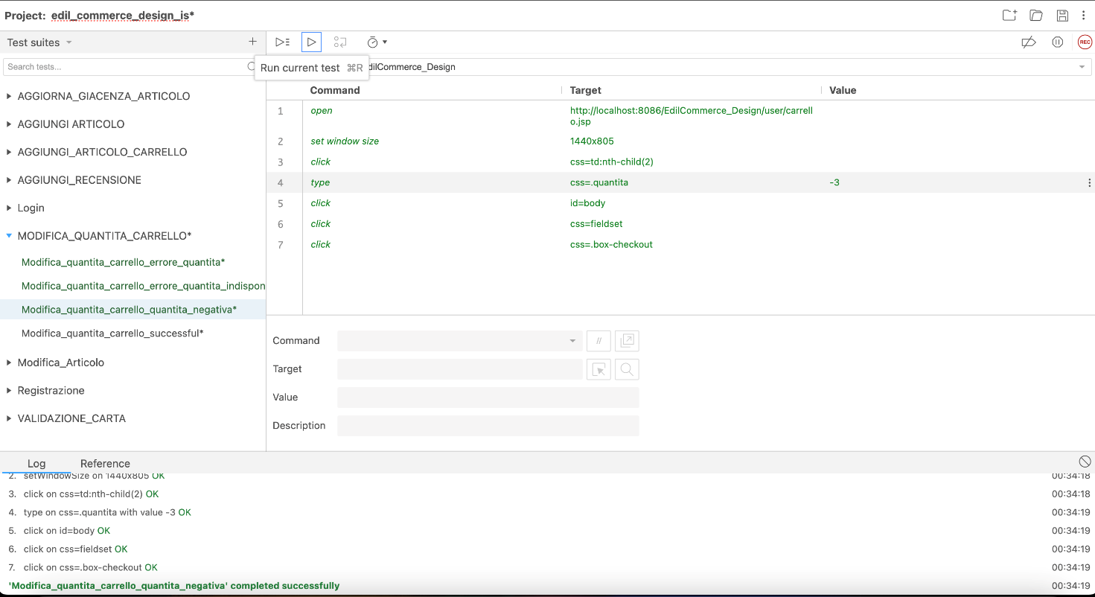

Errore formato quantità

